**KARYA TULIS ILMIAH**

**UJI EFEKTIVITAS DIURETIKA EKSTRAK ETANOL DAUN PEPAYA (*Carica papaya* L.*)* PADA TIKUS PUTIH**

**(*Rattus norvegicus*) DENGAN FUROSEMIDE   
SEBAGAI PEMBANDING**

****

**DINDA AULIA ZEIN**

**P07539020049**

**POLITEKNIK KESEHATAN KEMENKES MEDAN**

**JURUSAN FARMASI**

**2023**

**KARYA TULIS ILMIAH**

**UJI EFEKTIVITAS DIURETIKA EKSTRAK ETANOL DAUN PEPAYA (*Carica papaya* L.*)* PADA TIKUS PUTIH**

**(*Rattus norvegicus*) DENGAN FUROSEMIDE   
SEBAGAI PEMBANDING**

Sebagai Syarat Menyelesaikan Pendidikan Program Studi

Diploma III Farmasi

****

**DINDA AULIA ZEIN**

**P07539020049**

**POLITEKNIK KESEHATAN KEMENKES MEDAN**

**JURUSAN FARMASI**

**2023**

**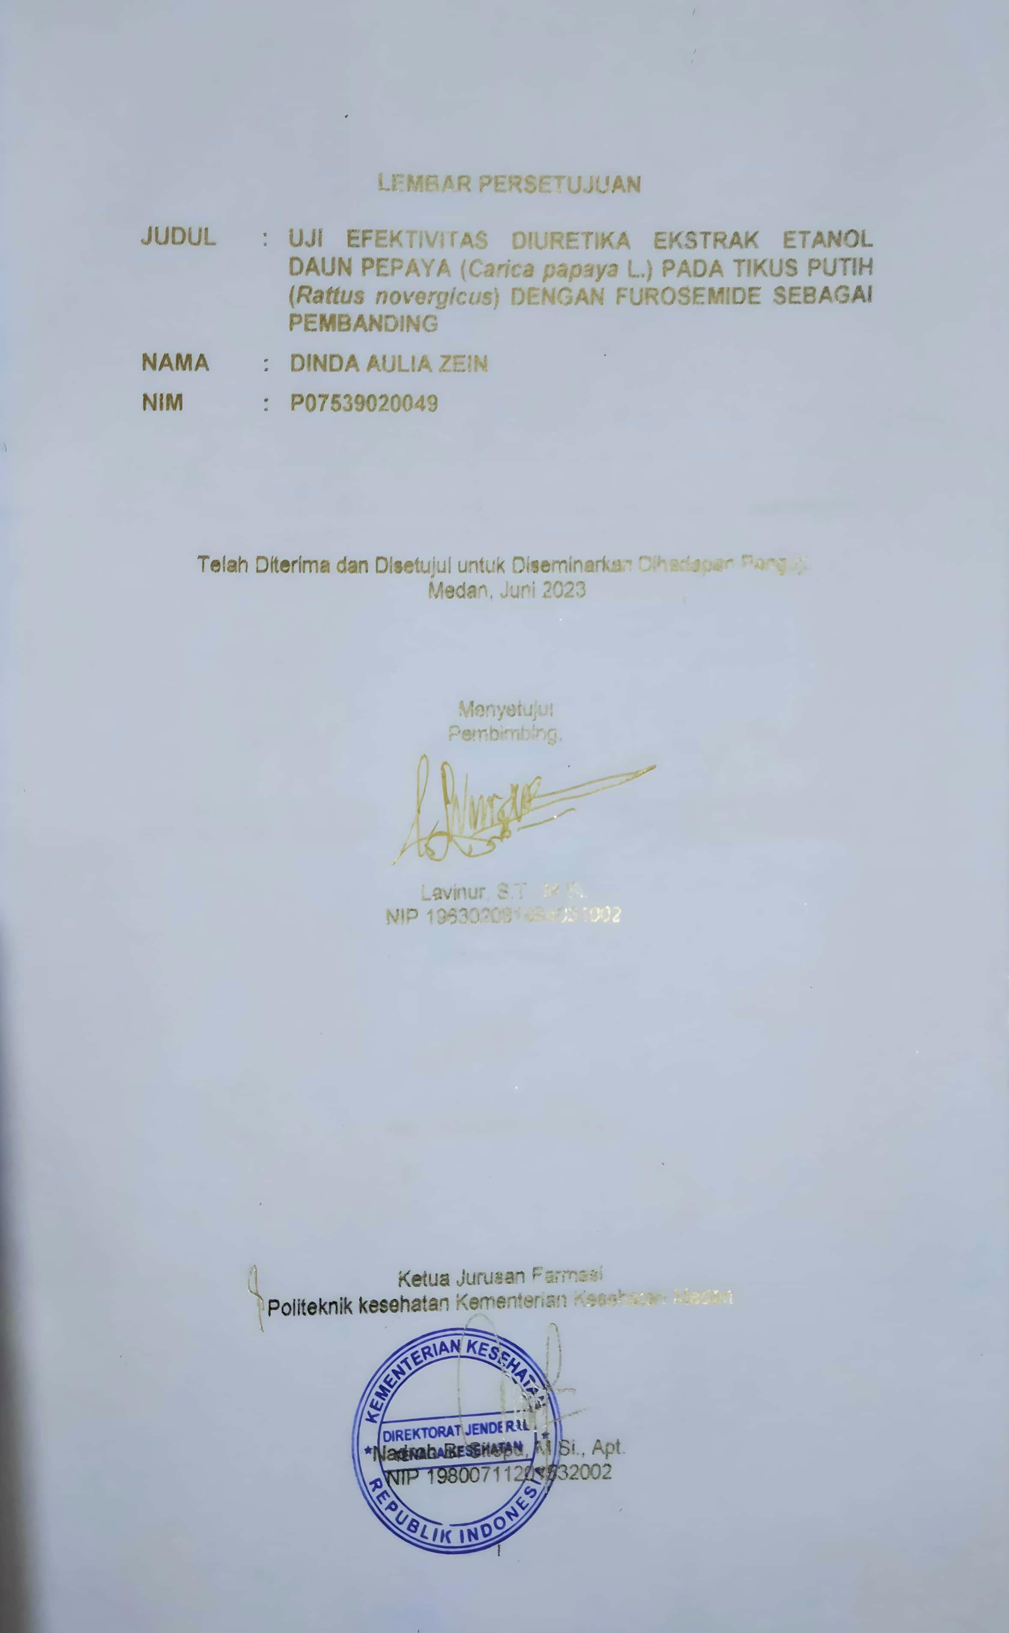**

**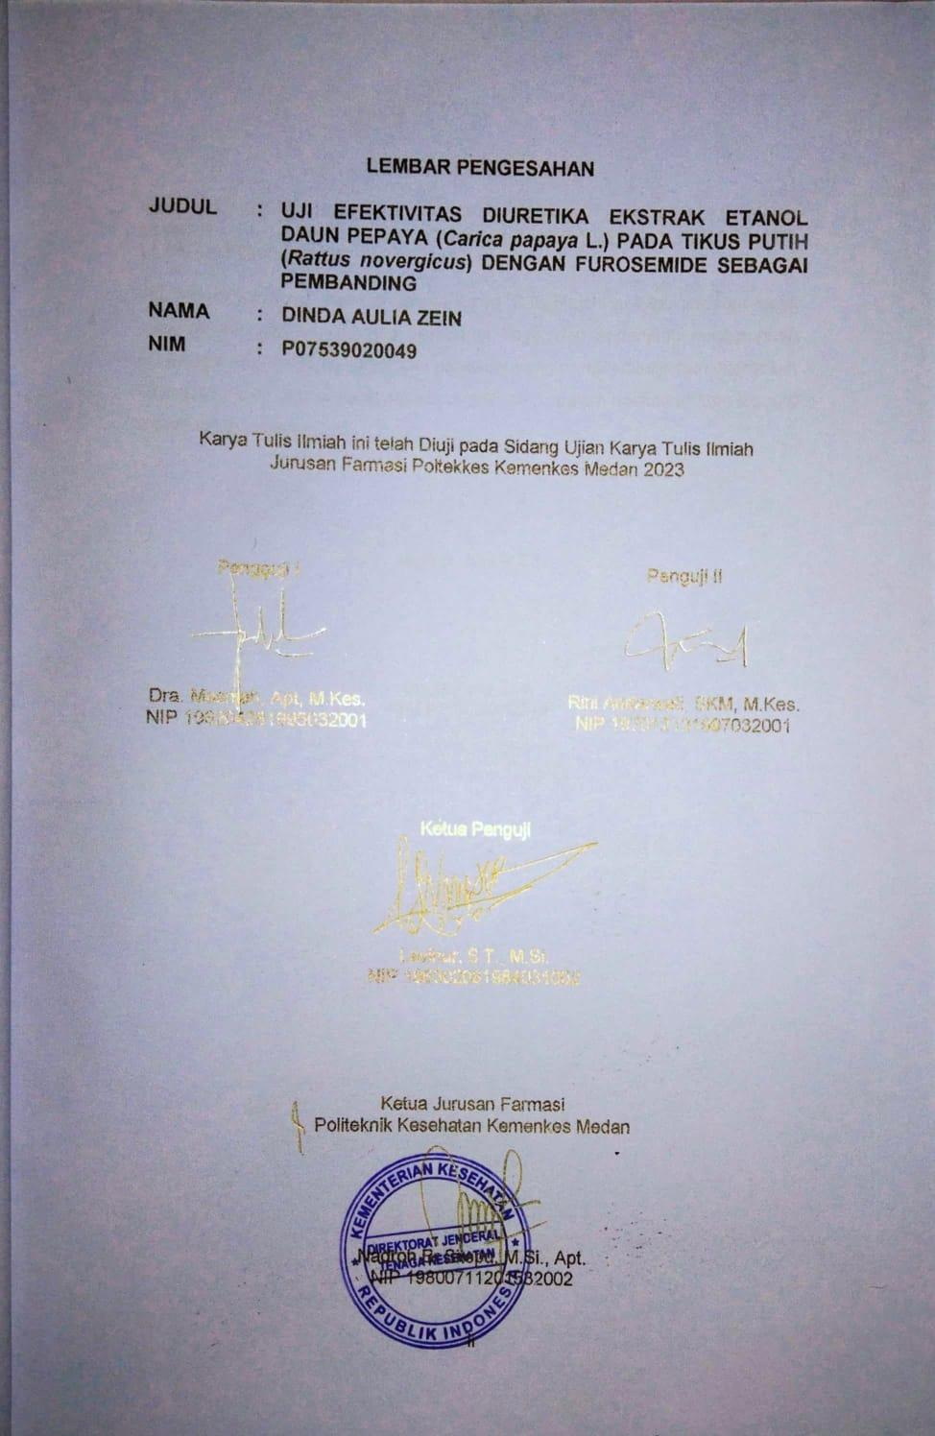**

# SURAT PERNYATAAN

UJI EFEKTIVITAS DIURETIKA EKSTRAK ETANOL DAUN PEPAYA (*Carica papaya* L.) PADA TIKUS PUTIH (*Rattus norvegicus*) DENGAN FUROSEMIDE SEBAGAI PEMBANDING

Dengan ini Saya menyatakan bahwa Karya Tulis Ilmiah ini tidak terdapat karya yang pernah diajukan disuatu perguruan tinggi dan sepanjang pengetahuan Saya juga tidak terdapat karya atau pendapat yang pernah ditulis atau diterbitkan oleh orang lain, kecuali yang secara tertulis diacu dalam naskah ini dan disebut dalam daftar pustaka

Medan, Juni 2023

Dinda Aulia Zein

NIM P07539020049

POLITEKNIK KESEHATAN KEMENKES MEDAN

JURUSAN FARMASI

KTI, Juni 2023

Dinda Aulia Zein

**UJI EFEKTIVITAS DIURETIKA EKSTRAK ETANOL DAUN PEPAYA (*Carica papaya* L.*)* PADA TIKUS PUTIH (*Rattus norvegicus*) DENGAN FUROSEMIDE SEBAGAI PEMBANDING.**

xiii + 44 halaman, 5 tabel, 4 gambar, 1 grafik, 11 lampiran.

# ABSTRAK

Daun pepaya diketahui mengandung senyawa metabolit skunder seperti *kaemferol* dan *myricetin* (golongan flavonoida) yang memiliki efektivitas diuretika. Obat diuretika adalah obat yang dapat menambah volume urin dan kehilangan zat-zat terlarut. Tujuan penelitian untuk mengetahui efektivitas ekstrak etanol daun pepaya (*Carica Papaya* L.) terhadap diuretika pada tikus serta mengetahui dosis efektif dari ekstrak etanol daun pepaya.

Penelitian ini adalah eksperimental dengan desain, *Post Test Only Control Grup*. Hewan yang digunakan sebanyak 15 ekor tikus, dibagi menjadi 5 kelompok terdiri dari kontrol positif yang diberikan suspensi Furosemide, kontrol negatif yaitu Na-CMC 1% dan kelompok perlakuan Ekstrak Etanol Daun Pepaya dosis 250mg/kgBB, dosis 300mg/kgBB dan dosis 350mg/kgBB diberikan secara oral dengan lama perlakuan 9 jam.

Hasil penelitian ini menunjukkan bahwa kelompok furosemid memiliki rata-rata volume urin sebanyak 8,8 ml, EEDP dosis 250mg sebanyak 8,2 ml, EEDP dosis 300mg hampir sama dengan furosemide sebanyak 8,9 ml, dan EEDP dosis 350mg sebanyak 9,4 ml sedangkan kelompok Na-CMC rata-rata paling sedikit yaitu 5,5 ml.

Berdasarkan data penelitian tersebut dapat disimpulkan bahwa ekstrak etanol daun pepaya memiliki efektivitas sebagai diuretika dan dosis efektif dari ekstrak etanol daun pepaya yaitu 300mg/kgBB hampir sama dengan dosis furosemide.

Kata kunci : Daun Pepaya, Diuretika, Tikus, Furosemide

Daftar bacaan : 19 (2013-2022)

**MEDAN HEALTH POLYTECHNICS OF MINISTRY OF HEALTH**

**PHARMACY DEPARTMENT**

**SCIENTIFIC PAPER, JUNE 2023**

**Dinda Aulia Zein**

**TEST OF THE DIURETIC EFFECT OF PAPAYA (Carica papaya L.) LEAF ETHANOL EXTRACT ON WHITE RATS (Rattus norvegicus) WITH FUROSEMIDE AS COMPARISON.**

**xiii + 44 pages, 5 tables, 4 pictures, 1 graph, 11 appendices.**

# ABSTRACT

Papaya leaves are known to contain secondary metabolites such as kaempferol and myricetin (flavonoids) which are known to have diuretic effects. Diuretic drugs are drugs that can increase urine volume and lose solutes. The purpose of this study was to determine the diuretic effect of the ethanol extract of papaya leaves (Carica Papaya L.) in rats and to determine the effective dose of the ethanol extract of papaya leaves.

This research is an experimental study designed with a Post Test Only Control Group design. 15 rats were used as test animals which were divided into 5 groups, consisting of positive control, given Furosemide suspension, and negative control, given 1% Na-CMC, and the treatment group, given Ethanol Extract of Papaya Leaf (EEPL) dose of 250 mg/kg body weight, dose of 300 mg /kg body weight and a dose of 350 mg/kg body weight, orally with treatment for 9 hours.

The results of the study found that the average volume of urine: the furosemide group was 8.8 ml, the 250 mg EEPL was 8.2 ml, the 300 mg EEPL was 8.9 ml (almost the same as furosemide), and the 350 mg EEPL was 9.4 ml, while the Na-CMC group was the least, 5.5 ml.

Based on the results of the study, it can be concluded that the ethanol extract of papaya leaves is effective as a diuretic, and the most effective dose is 300 mg/kg, almost the same as the dose of furosemide.

Keywords : Papaya Leaf, Diuretics, Rats, Furosemide

References : 19 (2013-2022)



# KATA PENGANTAR

Puji dan Syukur Penulis panjatkan kehadirat Tuhan yang Maha Esa karena atas Rahmat dan Karunia-Nya, sehingga Penulis dapat menyelesaikan Proposal Karya Tulis Ilmiah ini dengan judul “Uji Efektivitas Diuretika Ekstrak Etanol Daun Pepaya (*Carica papaya* L.) pada Tikus Putih (*R*attus *norvegicus*) dengan Furosemide sebagai Pembanding.

Karya Tulis Ilmiah ini disusun sebagai salah satu persyaratan dalam menyelesaikan program pendidikan Diploma III Jurusan Farmasi di Politeknik Kesehatan Kemenkes Medan.

Penulis banyak mendapat bantuan dan bimbingan, pengarahan, saran dan dorongan dari berbagai pihak yang begitu besar sehingga dapat menyelesaikan KTI ini.

Sehubungan dengan ini perkenankan Penulis mengucapkan terima kasih kepada:

1. Ibu R.R. Sri Winarti Rinawati, SKM., M.Kep. selaku Direktur Politeknik Kesehatan Kementerian Kesehatan Medan.
2. Ibu Nadroh Br Sitepu, M.Si., Apt. selaku ketua Jurusan Politeknik Kesehatan Kementerian Kesehatan Medan.
3. Bapak Lavinur, S.T., M.Si. Dosen Pembimbing Akademik sekaligus Pembibing Karya Tulis Ilmiah yang telah memberikan arahan dan bimbingan kepada Penulis selama menjadi mahasiswa di Jurusan Farmasi Poltekkes Kemenkes Medan, Hingga menyelesaikan Karya Tulis Ilmiah (KTI).
4. Ibu Dra. Masniah, Apt, M.Kes. Dosen Penguji I dan Ibu Rini Andarwati, SKM, M.Kes. Dosen Penguji II Karya Tulis Ilmiah (KTI) yang telah memberikan masukan dan dukungan kepada Penulis.
5. Teristimewa kepada kedua orang tua yang Penulis cintai dan sayangi, Anugrah terhebat yang diberikan Allah swt, Ayahanda Zainal Abidin dan Ibunda Yusmaida Nasution yang telah banyak memberikan motivasi dan dukungan yang tiada henti baik moral, material, serta doa yang tulus pada Penulis dalam menyelesaikan Karya Tulis Ilmiah ini.
6. Kepada Adik Kandung Penulis tersayang Azizah Zein, Zydan Ahmad Zein dan Nazry Ahmad Zein terima kasih untuk semangat, dukungan serta doa yang tulus, tumbuhlah menjadi versi paling hebat, adik-adikku.
7. Kepada teman satu kos Penulis Adriyanti Siregar, Halimatus Sakdiah, Inggrit Alviana Syahputri dan Siwi Subekti, Terima kasih telah membersamai Penulis dalam suka duka selama perkuliahan hingga menyelesaikan Karya Tulis Ilmiah ini.
8. Kepada Sahabat Penulis Ajeng Nursandri dan Siti Hafsah yang telah memberikan semangat dan dukungan pada Penulis.
9. Teman satu bimbingan Penulis Veronika, Rona, Berlina, Amelia dan Vebri, Terima kasih untuk bantuan dan dukungan selama penelitian hingga penulis dapat menyelesaikan (KTI) ini.
10. Terima kasih kepada Kim Taehyung yang telah memberikan semangat saat Penulis merasa lelah dan jenuh dalam menyelesaikan (KTI) ini.
11. Terima kasih kepada keluarga, kerabat serta seluruh pihak yang terlibat untuk membantu Penulis menyelesaikan (KTI) ini.
12. Terima kasih kepada teman seperjuangan angkatan Farmasi Poltekkes Kemenkes Medan 2020 yang ikut terlibat untuk membantu Penulis menyelesaikan (KTI) ini.
13. Terakhir, Terima kasih paling dalam teruntuk diri sendiri karena telah mampu berusaha keras dan berjuang sejauh ini, Mampu melewati segala tekanan dan kerumitan proses untuk dititik ini, Terima kasih untuk tidak menyerah.

Penulis menyadari keterbatasan kemampuan dan pengetahuan, sehingga dalam penulisan karya Tulis Ilmiah ini masih banyak kekurangan. Oleh sebab itu Penulis mengharapkan kritik dan saran yang membangun. Semoga penulisan Karya Tulis Ilmiah ini dapat bermanfaat bagi kita semua.

Medan, Juni 2023

Penulis

Dinda Aulia Zein

P07539020049

# DAFTAR ISI

**Halaman**

[LEMBAR PERSETUJUAN Error! Bookmark not defined.](#_Toc142333450)

[LEMBAR PENGESAHAN i](#_Toc142333451)

[SURAT PERNYATAAN ii](#_Toc142333452)

[ABSTRAK iv](#_Toc142333453)

[ABSTRACT v](#_Toc142333454)

[KATA PENGANTAR vi](#_Toc142333455)

[DAFTAR ISI viii](#_Toc142333456)

[DAFTAR GAMBAR x](#_Toc142333457)

[DAFTAR GRAFIK xi](#_Toc142333458)

[DAFTAR TABEL xii](#_Toc142333459)

[DAFTAR LAMPIRAN xiii](#_Toc142333460)

[BAB I PENDAHULUAN 1](#_Toc142333461)

[1.1 Latar Belakang 1](#_Toc142333462)

[1.2 Rumusan Masalah 3](#_Toc142333463)

[1.3 Tujuan Penelitian 3](#_Toc142333464)

[1.4 Manfaat Penelitian 4](#_Toc142333465)

[BAB II TINJAUAN PUSTAKA 5](#_Toc142333466)

[2.1 Pepaya 5](#_Toc142333467)

[2.1.1 Uraian Tumbuhan 5](#_Toc142333468)

[2.1.2 Nama Lokal Tumbuhan 5](#_Toc142333469)

[2.1.3 Klasifikasi Tanaman 5](#_Toc142333470)

[2.1.4 Morfologi Tanaman 6](#_Toc142333471)

[2.1.5 Manfaat 6](#_Toc142333472)

[2.1.6 Kandungan Kimia 7](#_Toc142333473)

[2.2 Diuretika 7](#_Toc142333474)

[2.2.1 Pengertian Diuretika 7](#_Toc142333475)

[2.2.2 Klasifikasi Diuretika 7](#_Toc142333476)

[2.2.3 Mekanisme Kerja Diuretika 8](#_Toc142333477)

[2.2.4 Proses Pembentukan Urin 9](#_Toc142333478)

[2.2.5 Efek Samping Diuretika 10](#_Toc142333479)

[2.3 Uraian Bahan Obat yang Digunakan 11](#_Toc142333480)

[2.3.1 Furosemida 11](#_Toc142333481)

[2.4 Simplisia 14](#_Toc142333482)

[2.5. Ekstrak 14](#_Toc142333483)

[2.5.1 Macam-macam Metode Ekstrak 15](#_Toc142333484)

[2.6 Hewan Percobaan 17](#_Toc142333485)

[2.6.1 Tikus (*Rattus norvegicus)* 17](#_Toc142333486)

[2.7 Kerangka Konsep 18](#_Toc142333487)

[2.8 Definisi Operasional 18](#_Toc142333488)

[2.9 Hipotesis 18](#_Toc142333489)

[BAB III METODE PENELITIAN 19](#_Toc142333490)

[3.1 Jenis dan Desain Penelitian 19](#_Toc142333491)

[3.1.1 Jenis Penelitian 19](#_Toc142333492)

[3.1.2 Desain Penelitian 19](#_Toc142333493)

[3.2 Lokasi dan Waktu Penelitian 19](#_Toc142333494)

[3.3 Populasi dan Pengambilan Sampel Penelitian 19](#_Toc142333495)

[3.3.1 Populasi 19](#_Toc142333496)

[3.3.2 Sampel 20](#_Toc142333497)

[3.4 Alat dan Bahan 20](#_Toc142333498)

[3.4.1 Alat 20](#_Toc142333499)

[3.4.2 Bahan 20](#_Toc142333500)

[3.5 Hewan Percobaan 20](#_Toc142333501)

[3.5 Pembuatan Sediaan 20](#_Toc142333502)

[3.5.1 Pembuatan Suspensi CMC 1% 20](#_Toc142333503)

[3.5.2 Perhitungan Volume Suspensi Furosemid 20](#_Toc142333504)

[3.5.3 Pembuatan Simplisia 21](#_Toc142333505)

[3.5.4 Perhitungan Volume Etanol 70% 21](#_Toc142333506)

[3.5.5 Pembuatan Ekstrak Etanol Daun Pepaya 22](#_Toc142333507)

[3.5.6 Volume Air Hangat yang di Induksikan pada Tikus 23](#_Toc142333508)

[3.6 Prosedur Kerja 23](#_Toc142333509)

[3.7 Analisa Data 24](#_Toc142333510)

[3.8 Kerangka Kerja 25](#_Toc142333511)

[BAB IV HASIL DAN PEMBAHASAN 26](#_Toc142333512)

[4.1 Data Hasil Pengamatan 26](#_Toc142333513)

[4.2 Pembahasan 30](#_Toc142333514)

[BAB V KESIMPULAN DAN SARAN 32](#_Toc142333515)

[5.1 Kesimpulan 32](#_Toc142333516)

[5.2 Saran 32](#_Toc142333517)

[LAMPIRAN 35](#_Toc142333518)

# DAFTAR GAMBAR

**Halaman**

[Gambar 2.1 Tumbuhan Pepaya 5](file:///C:\Document%20KTI\2023%2003%2011%2020%2025%20PROPOSAL%20KTI%20DINDA%20PERB%201.docx#_Toc129552276)

[Gambar 2.2 Rumus Bangun Furosemide 11](file:///C:\Document%20KTI\2023%2003%2011%2020%2025%20PROPOSAL%20KTI%20DINDA%20PERB%201.docx#_Toc129552277)

[Gambar 2.3 Kerangka Konsep 18](#_Toc129552278)

[Gambar 3.1 Kerangka Kerja 25](#_Toc129270769)

# DAFTAR GRAFIK

**Halaman**

[Garafik 4.1 Rata-rata Volume Urin Perlakuan 28](#_Toc137558314)

# DAFTAR TABEL

**Halaman**

[Tabel 4.1 Volume Urin Normal selama 5 Hari 26](#_Toc137161632)

[Tabel 4.2 Volume Pemberian Air hangat, Suspensi Furosemide, Suspensi Na-CMC, Ekstrak Etanol Daun Pepaya Dosis I, II, III 27](#_Toc137161633)

[Tabel 4.3 Data pengamatan Volume Urin Tikus setelah Pemberian Suspensi Furosemide, Na-CMC, EEDP Dosis I, II, III 27](#_Toc137161634)

[Tabel 4.4 Rata-rata Volume Urin Tertampung tiap 1 Jam Selama 9 Jam 28](#_Toc137161635)

[Tabel 4.5 Persentase Kriteria Manfaat Diuretika 29](#_Toc137161636)

# DAFTAR LAMPIRAN

**HALAMAN**

[Lampiran 1. Surat Bebas Lab 35](#_Toc137161360)

[Lampiran 2. Surat Ethical Clearance 36](#_Toc137161361)

[Lampiran 3. Kartu Bimbingan 37](#_Toc137161363)

[Lampiran 4. Tabel Konversi Dosis Hewan dengan Manusia 38](file:///C:\Document%20KTI\KTI%20DINDA%20AULIA%20ZEIN%20REVISI%201.docx#_Toc137161364)

[Lampiran 5. Tabel Daftar Volume Maksimal Larutan Sediaan Uji 38](#_Toc137161365)

[Lampiran 6. Maserasi Tumbuhan sampai Ekstrak 39](#_Toc137161366)

[Lampiran 7. Pembuatan Suspensi Na-CMC 1% 40](#_Toc137161367)

[Lampiran 8. Pembuatan Suspensi Furosemide 41](#_Toc137161368)

[Lampiran 9. Alat Rotary Evaporator 42](#_Toc137161369)

[Lampiran 10. Pembuatan suspensi Ekstrak Etanol Daun Pepaya 43](#_Toc137161370)

[Lampiran 11. Pemberian Perlakuan pada tikus 44](#_Toc137161371)

# BAB I PENDAHULUAN

## 1.1 Latar Belakang

Kekayaan flora yang dimiliki Indonesia telah lama dimanfaatkan masyarakat untuk meningkatkan kualitas hidup, khusunya untuk keperluan pangan. Alasan inilah Indonesia disebut sebagai negara *Mega Biodiversity* yang menempati posisi kedua setelah Negara Brazil. Indonesia memiliki sumber daya alam yang sangat potensial dengan kurang lebih sekitar 9.606 spesies tanaman telah ditemukan memiliki efek obat. (Pertiwi et al., 2021).

Obat tradisional adalah bahan atau racikan yang berupa bahan tumbuhan, bahan hewan, bahan mineral, sediaan sarian (*galenik*) atau gabungan dari ketiganya yang secara turun temurun telah digunakan untuk pengobatan dan dapat digunakan dengan norma sosial (Sideoretno Margi, 2018).

Daun pepaya didapati mengandung senyawa metabolit skunder seperti *kaemferol* dan *myricetin* (golongan flavonoida) yang memiliki efektivitas diuretika, *carpine*, *pseudocarpine*, *dehydrocarpine l* dan *dehidrocarpine II* (golongan alkaloid), *ferulic acid, caffeicacid, chlorogenicacid* (senyawa-senyawa fenolik) dan senyawa *cynogenetic* yang bermanfaat bagi kesehatan (Agustina, 2019). Di antara metabolit yang terdapat dalam daun pepaya, metabolit yang diprediksi memiliki pengaruh pada untuk diuretika adalah flavonoid serta kalium. Pepaya (*Carica papaya* L.) termasuk dalam famili *Caricaceae* yang memiliki manfaat *terapeautik* dan nutrisi yang kaya akan manfaat. Bagian yang berbeda dari tanaman pepaya telah banyak diaplikasikan sejak zaman dahulu untuk pengobatan atau terapi (Nasri et al., 2022).

Secara empiris air rebusan 5 lembar daun pepaya juga terbukti dapat menurunkan hipertensi (Rustiani, 2020). Pepaya diketahui sebagai makanan dan memiliki nilai gizi. Sifat-sifat buah pepaya dan bagian lain dari tanaman ini dikenal dalam pengobatan tradisional. Pada skrining fitokimia untuk daun pepaya menunjukkan adanya alkaloid, flavonoid, tanin dan glokosida. Sedangkan daun pepaya berfungsi sebagai antioksidan karena mengandung flavonoid, vitamin C dan vitamin E. Flavonoid yang ditemukan didalam daun pepaya merupakan kelompok flavonol. Flavonol dapat mengakibatkan efek diuresis dengan cara meningkatkan ekskresi elektrolit, seperti ion natrium dan klorida bersama urin (Gustiani, 2022).

Penggunaan bahan-bahan alami sebagai diuretik masih terus berkembang, dan diharapkan memiliki manfaat dan biokompatibilitas yang lebih baik, sehingga memungkinkan untuk menggunakannya secara klinis. Hal ini sejalan dengan prioritas strategi iptek nasional dan penelitian difokuskan pada pengembangan dan penemuan bahan baru dari tumbuhan tradisional di bidang kesehatan. (Marlina, 2020).

Obat Diuretika adalah obat yang meningkatkan aliran urin tetapi secara klinis juga membantu meningkatkan ekskresi natrium (natriuresis). Secara klinis, diuretik digunakan sebagai pengobatan lini pertama pada pasien dengan gagal jantung dan hipertensi ringan sampai sedang. Diuretik menurunkan tekanan darah terutama dengan menghabiskan cadangan natrium tubuh. Sodium dapat meningkatkan resistensi pembuluh darah dengan meningkatkan reaktivitas pembuluh darah dan saraf (Marlina, 2020).

Furosemide adalah kelompok obat *loop diuretic* berpotensi kuat yang banyak digunakan dalam praktik klinis. Senyawa tersebut merupakan turunan asam antranilat yang lazim diterapkan dalam pengobatan untuk penderita penyakit *hipovelemik*. Dari ketiga tersebut menggambarkan gejala perubahan cairan dan natrium yang terjadi pada pasien dengan penyakit ginjal kronis, terutama pada pasien penderita stadium akhir (Marlina, 2020).

Natrium karboksimetil selulosa (*Na-CMC*) adalah senyawa turunan selulosa yang tersupensi dalam air. *Na-CMC* merupakan rantai polimer yang terdiri dari unit molekul sellulosa. Setiap unit *anhidroglukosa* memiliki tiga gugus hidroksil dan beberapa atom hidrogen dari gugus hidroksil tersebut digantikan oleh karboksimetil. Natrium karboksimetil selulosa (*Na-CMC*) merupakan senyawa anion berkarakter *biodegradable*, tidak berbau, tidak berwarna dan tidak beracun. Natrium karboksimetil selulosa (*Na-CMC*) umumnya berbentuk butiran atau bubuk yang dapat larut dalam air tetapi, tidak dapat larut dalam larutan organik. (Coniwanti et al., 2015).

Maserasi adalah metode perendaman sampel dengan pelarut. Metode ini mampu berguna dalam isolasi senyawa bahan alam, sebab selama perendaman terjadi perkara plasmolisis yang dapat mengakibatkan terjadi pemecahan dinding sel akibat perselisihan tekanan di dalam dan di luar sel, Akibatnya senyawa yang terdapat di sitoplasma akan larut dalam pelarut organik dan proses ekstraksi sanyawanya akan sangat baik karena dapat diatur berapa lama perendaman yang diinginkan. Pemilihan pelarut dalam metode maserasi dapat menghasilkan efektivitas yang tinggi dalam memperhatikan kelarutan senyawa bahan alam pelarut tersebut (Rofaudin, M. N and Hadadi, 2017)

Ekstrak merupakan metode pemisahan suatu zat dari ramuannya dengan menggunakan pelarut. Pelarut yang digunakan harus dapat mengekstrak intisari yang diinginkan tanpa melarutkan bahan lainnya (Marlina, 2020).

Tikus putih yang merupakan hewan percobaan nisbi resisten terhadap infeksi dan cerdas. Tikus putih tidak terlalu berkarakter fotofobik dimana tikus tidak mempunyai keinginan untuk bergabung dengan sesamanya. Kegiatan tikus putih tidak pernah atau tidak akan terusik oleh manusia sekitarnya. Tikus putih tidak bisa muntah sebab struktur anatomi yang tidak lazim di tempat esophagus bermuara ke dalam lambung serta tikus putih tidak mempunyai kandungan empedu (Astari, 2015)

Beberapa penelitian yang telah dilakukan (Marlina, 2020), menunjukkan bahwa daun pepaya (*Carica Papaya* L.) yang memiliki kandungan flavonoid dan adanya efek diuretika dimana terjadi peningkatan volume urin tikus jantan. Semakin tinggi dosis ekstrak etanol daun pepaya maka efek diuretikanya juga semakin besar dibandingkan dengan Furosemide

Menurut penelitian (Zilmi et al., 2011) menyatakan bahwa ekstrak etanol daun pepaya dosis tertinggi (96 mg/kgBB dalam 2 ml) memiliki efek diuretika yang setara dengan pembanding hidroklortiazid.

## 1.2 Rumusan Masalah

1. Apakah Ekstrak Etanol Daun Pepaya memiliki efektivitas diuretika pada tikus?
2. Berapakah dosis efektif Ekstrak Etanol Daun Pepaya yang memiliki efektivitas sebagai diuretika pada tikus?

## 1.3 Tujuan Penelitian

1. Untuk mengetahui efektivitas Ekstrak Etanol Daun Pepaya sebagai diuretika pada tikus
2. Untuk mengetahui dosis efektif Ekstrak Etanol Daun Pepaya yang memiliki efektivitas diuretika pada tikus

## 1.4 Manfaat Penelitian

1. Penelitian ini diharapkan dapat memberi informasi ilmiah mengenai efek diuresis ekstrak etanol daun pepaya pada tikus serta informasi mengenai tingkatan diuretika nya pada tikus dibandingkan dengan furosemide.
2. Sebagai bahan bacaan untuk peneliti selanjutnya.

# BAB II

# TINJAUAN PUSTAKA

## 2.1 Pepaya

### **2.1.1 Uraian Tumbuhan**

Tumbuhan pepaya merupakan tumbuhan yang tumbuh di daerah tropis. Di Indonesia tumbuhan pepaya lazimnya tumbuh memencar dari dataran rendah sampai dataran tinggi, yaitu pada ketinggian 1000 m diatas permukaan air laut. Tumbuhan pepaya mudah tumbuh di lingkungan yag bersuhu 24 - 25°C, pada pH ideal 6,0 dengan tanah kering dan banyak sinar matahari (Marlina, 2020).

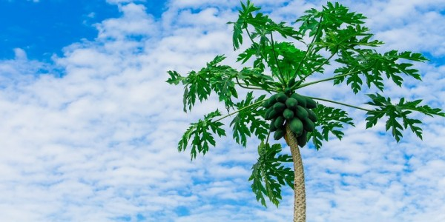

(Sumber : Blogspot.com)

Gambar 2. 1 Tumbuhan Pepaya

### 2.1.2 Nama Lokal Tumbuhan

Tumbuhan pepaya memiliki sebutan diberbagai daerah Indonesia. Pepaya (*Carica papaya* L.*)* di Jawa Tengah akrab dengan sebutan *kates*, didaerah Sunda dikenal dengan nama *gedhang*, masyarakat Sulawesi diketahui dengan nama *kapaya* dan di daerah Ambon familiar pada sebutan *papas* (Zilmi et al., 2011).

### 2.1.3 Klasifikasi Tanaman

Sistematika tumbuhan diklasifikasikan sebagai berikut (Marlina, 2020).

Kingdom : Plantae

Sub Kingdom : Viridiplantae

Infra Kingdom : Streptophyta

Super Devisi : Embryphyta

Devisi : Tracheophyta

Sub Devisi : Spermatophytina

Kelas : Magnoliopsida

Super Ordo : Rosanae

Ordo : Brassicales

Famili : Caricaceae

Genus : Carica L

Spesies : Carica papaya L.

### 2.1.4 Morfologi Tanaman

Sistematika morfologi tumbuhan sebagai berikut (Marlina, 2020).

Habitus : Perdu, tinggi ±10 m.

Batang : Tidak berkayu, silindris, berongga, putih, kasar.

Daun : Tunggal, bulat, ujung runcing, tepi bergerigi, Pertulangan menjari diameter 25 - 75 cm, panjang Tangkai 25 - 100 cm, hijau.

Bunga : Tunggal, Wujudnya bintang, diketiak daun, berkelamin satu atau berumah dua. Bunga jantan berada pada tanda yang serupa malai, kelopak kecil, kepala sari bertangkai pendek atau duduk, kuning, mahkota bentuk terompet, tepi bertanjuk lima/bertabung panjang, putih kekuningan bunga betina berdiri sendiri, mahkota lepas kepala putih, duduk, bakal buah beruang satu, putih kekuningan.

Buah : Buni, bulat memanjang, berdaging, masih muda buah berwarna hijau, buah matang berwarna jingga

Biji : Bulat atau memanjang, kecil, bagian luar dibungkus selaput yang berisi cairan, masih muda putih Setelah tua hitam.

Akar : Tunggang, bercabang, putih kekuningan.

### 2.1.5 Manfaat

Tumbuhan pepaya memiliki berbagai manfaat diantaranya sebagai pelancar pencernaan, menstabilkan panas tubuh, obat luka lambungdan *antiscorbut* . Buah pepaya setengah matang digunakan sebagai pelancar urin, melancarkan air susu ibu (ASI) dan *abortivum*. Daun Pepaya bermanfaat sebagai obat malaria dan meningkatkan nafsu makan, penurun demam, melancarkan haid dan meredakan nyeri (*analgesic*). Akar dan bijinya berguna sebagai obat cacing, getah pada buahnya bermanfaat sebagai obat untuk memperbaiki pencernaan (Lasarus, 2013).

### 2.1.6 Kandungan Kimia

Daun akar dan kulit batang tumbuhan pepaya mengandung alkaloida, saponin dan flavonoida. Flavoniod yang terdapat didalam daun pepaya adalah golongan flovanoida. Memiliki efek anti tumor, antibakterial atau anti fungal. Flavonoid mengakibatkan peningkatan ekskresi elektrolit, seperti ion natrium dan klorida bersama urin (Marlina, 2020).

Analisis fitokimia pada daun pepaya yang telah dilaksanakan, Membuktikan bahwa daun pepaya positif mengandung flavonoid, alkaloid, steroid, saponin, tannin dan triterpenoid, (A’yun & Laily, 2015).

## 2.2 Diuretika

### 2.2.1 Pengertian Diuretika

Obat diuretika merupakan obat yang dapat menaikkan kecepatan pembentukan urin. Istilah diuretika memiliki dua penjelasan, Pertama memperlihatkan adanya penambahan volume urin yang diproduksi dan yang kedua yaitu memperlancar banyaknya pembuangan atau kehilangan zat-zat terlarut dan air. Terutama berfungsi untuk memobilisasi cairan edema, yang bermaksud mengganti kestabilan cairan sedemikian rupa sehingga jumlah cairan ekstra sel kembali menjadi normal (Marlina, 2020).

Obat diuretika berfungsi dalam penurunan tekanan darah yang berlangsung 2 fase. Penurunan tekanan darah mula-mula terjadi akibat peningkatan ekskresi natrium. Konsentrasi ion natrium terbbentuk penurunan akibatnya volume plasma dan volume detak jantung akan turun, sebaliknya tekanan darah prifer (secara reflektoris) tidak terlalu naik. Pada fase kedua, volume plasma akan dinormalkan kembali. Penurunan tekanan darah pada fase ini kemungkinan terutama disebabkan oleh kurangnya kandungan natrium dalam dinding pembuluh darah tetapi pada umumnya yang digunakan dalam menangani hipertensi adalah dengan obat-obatan sintesis seperti furosemide (Marlina, 2020).

### 2.2.2 Klasifikasi Diuretika

Pada dasarnya terdapat 3 kelompok diuretik yang dibagi berdasarkan struktur dan mekanisme kerja, yaitu:

1. Diuretik Tiazid

Diuretik tiazid bekerja pada ansa henle asenden tebal dan awal tubulus distal dengan cara menghabat reabsorbsi natrium dan klorida. Contoh diuretik tiazid adalah klorotiazid, hidroklorotiazid, klortalidon, indapamid.

1. Diuretik Loop

Diuretik loop lebih kuat dari duretik tiazid dan bekerja pada *ansa henle asenden* tebal dengan proses menghambat reabsorbsi klorida. Contoh *diuretic loop* adalah furosemide, bumetanid, asam etakrinat dan torsemide.

1. Diuretik Hemat Kalium

Diuretik hemat kalium seringkali di gunakan dalam kombnasi dengan diuretik lain untuk membantu mempertahankan kestabilan kalium. Contoh diuretik hemat kalium adalah antagonis aldosterone, triametern dan amilorid (Marlina, 2020).

### 2.2.3 Mekanisme Kerja Diuretika

Diuretika dapat menurunkan tekanan darah umumnya dengan cara mendeplesi simpanan natrium tubuh. Natrium tubuh dapat mengakibatkan tahanan *vascular* dengan menaikkan tekanan pembuluh darah dan reaktivitas saraf.

Diuretika mempunyai tempat kerja spesifik, yaitu:

1. Tubulus Proksimal

*Ultrafiltrat* menyimpan sejumlah besar garam yang di reabsorpsi kurang lebih 70 $\%$ antara lain ion natrium dan air, begitu pula glukosa dan ureum diuretik bekerja disini dengan cara merintangi reabsorpsi air dan juga natrium.

1. Lengkungan Henle

Dibagian dari lengkungan henle kurang lebih 25 $\%$ dari semua ion klorida yang telah di filtrasi di reabsorpsi secara aktif di susul reabsorpsi secara pasif dari natrium dan kalium tetapi tanpa air hingga filtrate menjadi hipotonis. Diuretik bekerja terutama dengan menghalangi jalan klorida dan reabsorpsi natrium pengeluaran kalium dan air juga diperbanyak.

1. Tubulus Distal

Dibagian pertama segmen ini natrium di reabsorpsi secara aktif tanpa air hingga filtrate menjadi lebih cair dan hipotonis. Senyawa tiazid dan klorotalidon bekerja ditempat ini dengan memperbanyak ekskresi natrium dan kalsium sebesar 5 - 10 $\%$ dibagian kedua segmen ini ion natrium ditukar dengan ion kalium atau NH4, proses ini dikendalikan oleh hormon aldosterone antagonis aldosterone dan zat-zat penghemat kalium (*amilorida, triamterene*) bekerja disini dan mengakibatkan eksresi natrium (kurang dari 5 $\%$) dan retensi kalium.

1. Saluran Pengumpul

Hormon antidiuretik (*vasopresin*) dari hipofisis bekerja disini dengan jalan mempengaruhi permeabilitas bagi air dari sel-sel saluran ini (Marlina, 2020).

### 2.2.4 Proses Pembentukan Urin

Urin adalah hasil dari limbah metabolisme yang dikeluarkan melalui ginjal dan kemudian dikeluarkan dari tubuh melalui sistem kemih (urin). Urin mengandung zat yang tidak lagi dibutuhkan oleh tubuh dan harus dikeluarkan, karena dapat meracuni tubuh. Pembentukan urin terdiri dari tiga tahap: filtrasi (penyaringan), reabsorpsi (penyerapan kembali), augmentasi (pengumpulan) atau sekresi.

1. Filtrasi (Penyaringan)

Di ginjal ada sekitar satu juta nefron, di mana urin terbentuk. Pada waktu tertentu, sekitar 20% dari darah melewati ginjal dan disaring sehingga tubuh dapat membuang limbah dan menjaga keseimbangan cairan, pH dan kadar darah dalam darah. Bagian pertama dari proses produksi urin adalah filtrasi. Ini termasuk penyaringan darah dengan produk limbah metabolisme yang dapat menjadi racun bagi tubuh.  Filtrasi dilakukan ditubuh malpagi, yang terdiri dari glomerulus dan kapsul Bowman. Glomerulus menyaring air, garam, glukosa, asam amino, urea dan produk limbah lainnya melalui kapsul Bowman. Hasil dari filtrasi ini adalah produksi *urine primer* yang mengandung urea. Urea terbentuk dari amonia, dikumpulkan oleh pemrosesan asam amino oleh hati dan disaring oleh glomerulus.

1. Reabsorbsi

Reabsorpsi terjadi ditubulus proksimal nefron, lengkung Henle (*loop of Henle*), tubulus distal dan tubulus proksimal. Air, glukosa, asam amino, natrium dan nutrisi lainnya diserap kembali kealiran darah di kapiler yang mengelilingi tubulus. Air bergerak melalui proses osmosis, yaitu pergerakan air dari area konsentrasi tinggi ke konsentrasi yang lebih rendah. Hasil pada proses pembentukan urin ini adalah urin sekunder. Biasanya semua glukosa diserap kembali. Namun, pada orang dengan diabetes, kelebihan glukosa tetap bertahan dalam filtrat. Natrium dan ion-ion lain diserap kembali secara tidak lengkap, dengan proporsi yang lebih besar tersisa dalam *filtrate* ketika lebih banyak dikonsumsi dalam makanan, menghasilkan konsentrasi darah yang lebih tinggi. Hormon mengatur proses *transport* aktif di mana ion seperti natrium dan fosfor diserap kembali.

1. Sekresi atau Augmentasi

Sekresi adalah tahap terakhir dalam pembentukan urin, yaitu ketika urin akhirnya dibuang. Beberapa zat mengalir langsung dari darah di sekitar tubulus distal (*distal convoluted tubule*) dan tubulus pengumpul (*collecting tubule*) ketubulus tersebut. Sekresi atau pembuangan ion hidrogen melalui proses ini adalah bagian dari mekanisme tubuh untuk menjaga pH yang tepat atau keseimbangan asam dan basa tubuh. Ion kalium, ion kalsium dan amonia juga dibuang pada tahap ini, seperti beberapa obat. Agar komposisi kimia darah tetap seimbang dan normal. Prosesnya terjadi dengan meningkatkan pembuangan zat seperti kalium dan kalsium ketika konsentrasi tinggi dan dengan meningkatkan reabsorpsi dan mengurangi sekresi ketika tingkatnya rendah. Urin yang dibuat oleh proses ini kemudian mengalir kebagian tengah ginjal yang disebut pelvis ginjal, kemudian terus mengalir ke ureter dan kemudian tersimpan di kandung kemih. Dari kandung kemih, urin selanjutnya mengalir ke uretra dan akan dibuang keluar saat buang air kecil (Marlina, 2020)

### 2.2.5 Efek Samping Diuretika

Efek samping utama yang dapat menyebabkan diuretik adalah:

1. Hipokalemia, yaitu kekurangan kalium darah.

Gejala kekurangan kalium termasuk kelemahan otot, kram, sembelit, kehilangan nafsu makan, dan dalam beberapa kasus, aritmia, tetapi gejala ini kurang umum.

1. Hiperurikemia, semua diuretik dapat menyebabkan retensi asam urat kecuali amilorida. Ini mungkin karena adanya persaingan di antara diuretikum dengan asam urat pada transportasi di tubulus.
2. Hiperglikemia, pada penderita diabetes dapat terjadi karena penurunan metabolisme glukosa, terutama dalam dosis tinggi.
3. Hiperlipidemia, peningkatan kadar kolesterol total dapat menyebabkan hiperlipidemia ringan.
4. Hiponatriemia, dalam kasus hiponatremia, kadar plasma dapat turun tajam karena efek diuretik yang terlalu cepat dan parah. Gejalanya meliputi kegelisahan, kejang otot, haus, lesu (kantuk terus-menerus), kolaps.

Lainnya : Gangguan pencernaan (mabuk, muntah, diare,) rasa lelah, sakit kepala, dan dalam beberapa kasus reaksi alergi pada kulit.

## 2.3 Uraian Bahan Obat yang Digunakan

### 2.3.1 Furosemida

Furosemid merupakan obat golongan *loop diuretic* berkapasitas tinggi yang banyak digunakan dalam aplikasi klinik. Senyawa ini adalah turunan asam tranilat yang umumnya dipakai untuk terapi pada pasien dengan kondisi *hipovolemik*. Diantara indikasi pemakaian furosemide adalah kondisi volume overload pada pasien penyakit ginjal kronik (PGK). Kondisi ini umumnya di tandai dengan adanya edema perifer, edema paru dan timbulnya hipertensi. Ketiganya merupakan manifestasi akibat perubahan air dan garam yang terjadi pada pasien PGK terutama pada pasien stadium V atau gagal ginjal stadium akhir (Marlina, 2020).

Rumus bangun:

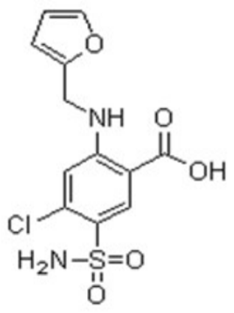

Gambar 2. 2 Rumus Bangun Furosemide

Rumus molekul : C12H11CIN2O5S

Berat molekul : 330,74

Nama kimia : Asam 4-kloro-N-furfuril-5-sulfamoilantranilat

Pemerian : Serbuk hablur, putih atau hampir putih, tidak berbau, hampir tidak berasa.

Kelarutan : Praktis tidak larut dalam air dan dalam kloroform p, larut dalam 75 bagian etanol (95%) P dan dalam 850 bagian eter P, larut dalam larutan alkali hidroksida.

Mekanisme kerja : Furosemida adalah suatu devirat asam antranilat yang efektif sebagai diuretik. Mekanisme kerja furosemida adalah menghambat penyerapan kembali natrium oleh tubuli ginjal. Furosemida meningkatkan pengeluaran air, natrium, klorida, kalium dan tidak mempengaruhi tekanan darah yang normal.

Indikasi : Digunakan untuk menurunkan volume darah dan cairan dengan cara meningkatkan ekskresi NaCl dan air. Selain itu dapat juga diberikan untuk edema paru kuat, edema yang disebabkan penyakit jantung kongesti, edema ginjal, sinisishepatis, nefrotik, sindrom, hipertensi dan hiperkalsemia.

Kontra indikasi : Uria dan Hipersensitifitas.

Penyimpanan : Dalam wadah tertutup baik

Khasiat : Diuretikum (Depkes RI, 2013)

1. Farmakokinetik Furosemide

Furosemid diserap relatif cepat dari saluran pencernaan. Efisiensi bioutilisasi dikatakan sekitar 60% hingga 70%, tetapi ada perbedaan individu dalam tingkat penyerapan. Waktu paruh furosemid umumnya sekitar 2 jam, tetapi bahkan lebih lama pada pasien dengan gangguan fungsi ginjal atau hati. Sekitar 50% dari dosis furosemid diekskresikan tidak berubah, sisanya mengikat asam glukuronat di ginjal. Dengan demikian, pada pasien dengan insufisiensi ginjal, waktu paruh plasma furosemid diperpanjang karenaotein plasma. Fraksi rata-rata tidak terikat pada konsentrasi terapeutik adalahpenurunan ekskresi urin dan penurunan koneksi ginjal. Konsentrasi plasma berkisar dari 1 - 400 mg / mL, dan pada subyek sehat 91 - 99% berikatan dengan PR 2,3 - 4,1%. kadar maksimal dalam darah dicapai 0,5 - 2 jam, setelah pemberian secara oral. Ini karena furosemide oral mulai berlaku setelah 30 - 60 menit. Furosemide diekskresikan dalam urin hampir tidak berubah. Sekitar 50% dosis oral dan sekitar 80% dosis *intra muskular* (IM) Diekskresikan dalam urin dalam waktu 24 jam. 69 - 97% dari jumlah ini diekskresikan dalam 4 jam pertama. Pada pasien dengan gangguan fungsi ginjal tanpa penyakit hati, pembersihan non-ginjal furosemide meningkat menjadi 98% dari obat dan dibersihkan dalam waktu 24 jam. Zat aktif yang tersisa dihilangkan oleh mekanisme *nonrenal* seperti kerusakan di hati dan ekskresi zat aktif yang tidak berubah dalam tinja. Furosemid melewati *barrier* plasenta dan diekskresikan dalam ASI. *Klirens* furosemide tidak meningkat pada *hemodialisis*, dengan kata lain furosemide tidak terdialisis. Dapat terjadi perbedaan *onset* kerja atau timbulnya efek setelah penggunaan obat. Hal ini biasanya bergantung pada bentuk sediaan. Diuresis oral: 30 - 60 Menit, IM: 30 Menit, IV: 5 menit. Durasi atau lamanya efek diuresis berkerja ditubuh adalah: Pada sediaan oral 6 - 8 jam, sedangkan sediaan IV: 2 jam. Reabsorpsinya dari usus hanya lebih kurang 50%.

1. Farmakodinamika Furosemid

Mekanisme kerja furosemide tidak sepenuhnya diketahui. Furosemide bekerja terutama dengan menghambat reabsorpsi aktif ion klorida di lengkung Henle. Beberapa elektrolit diekskresikan: Natrium, klorida, kalium, hidrogen, kalsium, magnesium, amonium, bikarbonat, dan terkadang fosfat. Sekresi klorida melebihi sekresi natrium, menyebabkan pergeseran elektrolit antara natrium dan kalium. Mekanisme ini menghasilkan tekanan osmotik yang lebih rendah di medula dan menghambat reabsorpsi air oleh ginjal. Furosemid juga dapat bertindak di situs yang lebih proksimal. Furosemid telah terbukti meningkatkan aktivitas renin plasma, konsentrasi norepinefrin plasma, konsentrasi *vasopresin arginin plasma*. Perubahan dalam sistem *renin-angiotensin-aldosteron* mungkin memainkan peran dalam pengembangan resistensi akut. Furosemid meningkatkan konsentrasi prostaglandin ginjal, tetapi tidak jelas apakah ini disebabkan oleh peningkatan sintesis, penghambatan degradasi, atau keduanya. Prostaglandin mungkin memediasi aksi diuretika atau natriuretik. Efek utama tampaknya berupa perubahan *hemodinamik* pada ginjal, yang dimanifestasikan oleh peningkatan elektrolit dan ekskresi cairan. Respon diuretik terhadap furosemide bergantung pada konsentrasinya dalam urin dan bukan plasma. Furosemide diangkut ke tubulus ginjal oleh pompa asam organik nonspesifik di tubulus proksimal. Dalam beberapa kasus, asupan natrium mungkin cukup untuk mungkin cukup untuk mengatasi efek diuretik dan membatasi asupan sodium (Marlina, 2020).

## 2.4 Simplisia

Simplisia atau herbal adalah bahan alam yang dikeringkan dengan suhu tidak lebih dari 60OC yang belum diolah dan digunakan untuk pengobatan. Simplisia segar adalah bahan alam bersih yang belum dikeringkan. (Depkes RI, 1995).

Jenis Simplisia menurut Farmakope Indonesia Edisi III dibagi menjadi tiga, yaitu:

1. Simplisia Nabati

Simplisia nabati adalah simplisia yang berbentuk tumbuhan utuh, komponen tumbuhan dan eksudat tumbuhan, eksudat tumbuhan adalah isi yang keluar secara spontan dari tumbuhan atau inti sel yang dikeluarkan dari sel dengan cara tertentu atau bahan-bahan yang terpisah dari tumbuhan dengan cara tertentu yang mungkin belum berupa bahan kimia murni.

1. Simplisia Hewani

Simplisia hewani adalah simplisia berbentuk hewan utuh, komponen hewani atau bahan yang dihasilkan melalui hewan yang bukan merupakan bahan kimia murni.

1. Simplisia Murni

Simplisia murni adalah simplisia yang berasal dari dalam bumi, baik yang telah diolah maupun tidak dan tidak berbentuk bahan kimia murni melalui proses ekstraksi (Depkes RI, 1979).

## 2.5. Ekstrak

Ekstrak merupakan metode pemisahan suatu zat dari campurannya dengan menggunakan pelarut. Pelarut yang digunakan harus dapat mengekstrak substansi yang diinginkan tanpa melarutkan material lainnya. Secara garis besar, proses pemisahan secara ekstraksi terdiri dari tiga langkah dasar yaitu.

1. Penambahan sejumlah massa pelarut untuk dikontakkan dengan sampel, biasanya melalui proses difusi.
2. Zat terlarut akan terpisah dari sampel dan larut oleh pelarut Membentuk fase ekstrak.
3. Pemisahan fase ekstrak dengan sampel. Ekstraksi melibatkan pemisahan kandungan senyawa dari jaringan tumbuhan atau hewan dengan menggunakan alat ekstraksi khusus. Ekstrak adalah sediaan pekat yang diperoleh dengan mengekstraksi bahan aktif dengan pelarut yang sesuai. Kemudian semua atau sebagian besar pelarut diuapkan dan sisa massa atau bubuk yang tersisa diproses sesuai dengan standar yang ditentukan.

Tujuan ekstraksi bahan alami adalah untuk mengekstrak komponen kimia yang terkandung dalam bahan alami. Bahan aktif seperti senyawa antimikroba dan antioksidan yang ditemukan pada tanaman biasanya diekstraksi dengan pelarut. Dalam ekstraksi pelarut, jumlah dan jenis senyawa yang akhirnya terkandung dalam pelarut cair terutama ditentukan oleh jenis pelarut yang digunakan dan mencakup dua tahap: fase pembilasan dan fase ekstraksi. Selama fase pembilasan, pelarut membersihkan komponen isi sel yang dihancurkan dalam proses penggilingan sebelumnya.

Pada tahap ekstraksi, dinding sel pertama merenggang, sehingga memperluas pori-pori dinding sel. Ini berarti bahwa pelarut akan lebih mudah menembus ke dalam sel. Isi sel larut dalam pelarut sesuai dengan kelarutannya dan penyebaran ke luar oleh gaya yang dihasilkan oleh perbedaan konsentrasi bahan terlarut di dalam dan di luar sel (Marlina, 2020).

### 2.5.1 Macam-macam Metode Ekstrak

Ada beberapa metode ekstraksi yang mungkin sering digunakan yaitu metode ekstraksi dingin (maserasi, perkolasi) dan metode ekstraksi panas (refluks, soxhlet dan infusa).

1. Maserasi

Maserasi adalah metode sederhana yang paling banyak digunakan. Metode ini sesuai, masing-masing untuk skala kecil dan skala komersial. Metode ini dilakukan dengan cara memasukkan serbuk tanaman dan pelarut yang sesuai ke dalam wadah inert yang tetutup rapat pada suhu kamar. Teknik ekstraksi dihentikan setelah tercapai kesetimbangan antara konsentrasi senyawa dalam pelarut dan konsentrasi dalam sel tanaman. Setelah teknik ekstraksi, pelarut dipisahkan dari pola melalui cara penyaringan. Kelemahan mendasar dari metode maserasi ini adalah membutuhkan waktu yang cukup lama, pelarut yang digunakan cukup banyak dan kemungkinan besar beberapa senyawa dapat hilang. Selain itu, beberapa senyawa sulit diekstraksi pada suhu kamar. Namun sebaliknya, metode maserasi dapat menghindari kerusakan senyawa *termolabil* (Mukhriani, 2016).

1. Perkolasi

Dalam metode perkolasi, serbuk sampel dibasahi perlahan-lahan dalam perkolator (Kotak silinder yang disiapkan dengan katup atau kran di bagian bawah). Pelarut ditambah ke bagian atas serbuk sampel dan dibiarkan menetes perlahan ke bawah. Keuntungan dari metode ini adalah bahwa sampel tersebut terus dialiri dengan pelarut baru. Sedangkan sisi negatifnya adalah jika sampel di dalam perkolator tidak homogen, akan sulit bagi pelarut untuk menjangkau semua area. Selain itu, metode ini juga membutuhkan banyak pelarut dan memakai waktu cukup lama (Mukhriani, 2016).

1. Refluks

Teknik ini biasanya digunakan untuk mengekstraksi senyawa yang terkandung dalam sampel padat. Dalam kondisi ini, jika pemanasan mencapai titik didih, pelarut akan menguap lebih awal sebelum reaksi berjalan sampai dengan selesai. Prinsip metode refluks adalah bahwa pelarut yang digunakan akan menguap pada suhu tinggi, tetapi dapat didinginkan melalui kondensor sehingga pelarut yang tadinya berwujud uap akan mengembun pada kondensor dan turun lagi ke dalam wadah reaksi sehingga pelarut akan tetap ada selama reaksi berlangsung (Mukhriani, 2016).

1. Soxhlet

Teknik ini digunakan melalui penempatan serbuk sampel dalam sarung selulosa (dapat digunakan kertas saring) dalam tabung yang terletak di atas labu dan di bawah kondensor. Pelarut yang sesuai dimasukkan ke dalam labu dan suhu tabung diatur dibawah suhu refluks. Keuntungan dari metode ini adalah metode ekstraksinya bersifat kontinyu, sampelnya diekstraksi melalui pelarut murni karena kondensasi, sehingga tidak membutuhkan banyak pelarut dan tidak memakan banyak waktu. Kelemahannya adalah senyawa yang termolabil dapat terdegradasi karena ekstrak yang diperoleh selalu berada pada titik didih, hingga proses ekstraksi selesai (Mukhriani, 2016).

1. Infusa

Infus adalah sediaan cair yang dibuat dengan mendistilasi ramuan Simplisia dengan air pada suhu 90°C selama 15 menit (Farmakope Indonesia, versi V, 2014).

Campur Simplisia bubuk yang cocok dalam panci dengan jumlah air dan panas yang cukup selama 15 menit pada penangas air pada suhu 90° C, aduk sesekali. Saring dalam keadaan panas melalui kain flanel dan tuangkan air mendidih secukupnya di atas sedimen untuk mencapai volume infus yang diinginkan. Kecuali dinyatakan lain, infus non-nutrisi disiapkan dalam 10 bagian Simplisia.  (Depkes RI, 2013).

## 2.6 Hewan Percobaan

Bahan uji (obat-obatan) yang dimaksudkan untuk digunakan manusia harus diuji sedemikian rupa sehingga manusia adalah tabung reaksi terakhir. Individu dapat dimasukkan untuk alasan etika jika bahan uji telah sepenuhnya lulus pengujian laboratorium. Hewan percobaan kemudian digunakan untuk (Ridwan, 2013).

### 2.6.1 Tikus (*Rattus norvegicus)*

Tikus (*Rattus Norvegicus*) telah diketahui karakteristiknya dengan lengkap, mudah dirawat, hewan sehat, cocok untuk berbagai penelitian (Wiarsih, 2013). Selain itu tikus juga memiliki sifat tenang, tidak begitu fotofobik seperti halnya mencit ( Wiarsih, 2013).

Terdapat beberapa galur tikus yang memiliki kekhususan tertentu, salah satunya yaitu *Sprague-dawley* berwarna albino putih berkepala kecil dan ekornya lebih panjang dari badannya.

Klasifikasi tikus sebagai berikut (Wiarsih, 2013):

Kingdom : Animalia  
Filum : Chordata  
Kelas : Mamalia  
Ordo : Rodensia  
Famili : Muridae  
Genus : Rattus  
Spesies : Rattus Norvegicus

## 2.7 Kerangka Konsep

Variabel Bebas Variabel Terikat Parameter

SUSPENSI CMC 1%

SUSPENSI FUROSEMIDE

EEDP 250 mg/kgBB

EEDP 300 mg/kgBB

EEDP 350 mg/kgBB

Efek  
Diuretika

Volume Urin

Gambar 2. 3 Kerangka Konsep

### 2.8 Definisi Operasional

Adapun operasional dari kerangka konsep diatas adalah:

1. Diuretika yaitu penambahan volume urin yang diukur menggunakan gelas ukur dengan satuan ml.
2. Suspensi Na-CMC sebagai kontrol negatif yang digunakan dalam penelitian ini adalah 1 g.
3. Suspensi furosemide sebagai kontrol positif yang digunakan dalam penelitian ini adalah 3,6 mg.
4. Ekstrak Etanol Daun Pepaya yang memiliki efektivitas sebagai diuretika dosis I yaitu 250 mg/kgBB, dosis II 300 mg/kgBB dan dosis III 350 mg/kgBB.

### 2.9 Hipotesis

Ekstrak etanol daun pepaya mempunyai efektivitas sebagai diuretika pada tikus dengan furosemid sebagai pembanding.

# BAB III METODE PENELITIAN

## 3.1 Jenis dan Desain Penelitian

### 3.1.1 Jenis Penelitian

Jenis penelitian yang digunakan adalah eksperimental dengan menguji efek ekstrak etanol daun pepaya (*Carica papaya* L.) menggunakan berbagai kosnentrasi dan subjek penelitian yaitu tikus putih jantan (*Rattus norvegicus*)

### 3.1.2 Desain Penelitian

Desain penelitian ini merupakan *Post Test Only Control Grup Desain* adalah hasil penelitian dilihat dengan membandingkan hasil akhir pengukuran kelompok perlakuan dan kelompok kontrol. Untuk menguji efek diuretik pada tikus putih dengan pemberian ekstrak etanol daun pepaya dilakukan dengan tikus dikelompokkan menjadi lima kelompok masing-masing kelompok terdiri atas 3 ekor tikus. Masing-masing kelompok diberikan larutan uji secara oral.

Kelompok I diberikan suspensi Na CMC yang merupakan kontrol negatif. Kelompok II diberikan Furosemid adalah obat yang memiliki evektivitas sebagai diuretik, dalam penelitian ini merupakan kontrol positif.

Kelompok III, IV dan V Diberikan Ekstrak Etanol Daun Pepaya melalui oral. Masing-masing kelompok tikus diberikan dosis bervariasi Ekstrak Etanol Daun Pepaya.

## 3.2 Lokasi dan Waktu Penelitian

Penelitian ekstrak etanol daun pepaya terhadap efek diuretik pada tikus putih (*Rattus Norvegicus*) dilakukan di Laboratorium Penelitian Jurusan Farmasi Poltekkes Kemenkes Medan, Jln. Airlangga No. 20 Medan. Waktu Penelitian di lakukan dari bulan januari - juni 2023.

## 3.3 Populasi dan Pengambilan Sampel Penelitian

### 3.3.1 Populasi

Populasi dari penelitian ini adalah Daun Pepaya segar yang setengah tua diambil di daerah Petumbukan, Kecamatan Galang, Deli Serdang.

### 3.3.2 Sampel

Sampel yang diambil secara *Purposive Sampling* yaitu pengambilan sampel tanpa mempertimbangkan tempat tumbuh dan letak geografisnya. Dalam penelitian ini menggunakan daun pepaya segar yang setengah tua.

## 3.4 Alat dan Bahan

### 3.4.1 Alat

Batang Pengaduk, Beaker Glass, Corong, Gelas Ukur, Kain flannel, Kandang Metabolik, Kandang Tikus, Stopwatch, Penampung Urin, Timbangan Hewan, Spuit, Masker, Handscoon, Kertas Perkamen, Kertas Saring, Lumpang, Stamper, Gelas Takar, Oral Sonde, Gunting, Tisu, Blender.

### 3.4.2 Bahan

Daun Pepaya, Na-CMC 1%, Furosemide tablet 40 mg, Etanol 70% dan Aquadest.

## 3.5 Hewan Percobaan

Hewan percobaan yang akan dilakukan dalam penelitian ini adalah tikus putih jantan (*Rattus norvegicus*) dengan kondisi yang sehat. Jumlah tikus yang akan digunakan dalam penelitian ini adalah 15 ekor.

## 3.5 Pembuatan Sediaan

### 3.5.1 Pembuatan Suspensi CMC 1%

Untuk membuat suspensi 1% yaitu:

$\frac{1 g}{100 ml}$ × 100 ml = 1 g

Sebanyak 1 g CMC ditaburkan dalam lumpang yang berisi air panas 5 ml, dibiarkan selama 15 menit hingga diperoleh massa transparan, setelah mengembang digerus lalu diencerkan dengan sedikit aquadest sampai 100 ml.

### 3.5.2 Perhitungan Volume Suspensi Furosemid

Berdasarkan tabel konversi dosis untuk tikus 200 g adalah 0,018

dosis terapi untuk manusia = 40 mg   
Untuk tikus 200 g = 40 mg x 0,018 = 0,72 mg   
Tikus yang diberikan furosemide sebanyak 3 tikus, tiap tikus yang diberi suspensi furosemide 0,72 mg dalam 2 ml. Suspensi furosemide dilarutkan dalam 10 ml (0,72 mg / 2ml)  
Furosemide yang ditimbang $\frac{10 ml}{2 ml} ×0,72 =3,6 mg$

Timbang 20 tablet furosemid, haluskan dan hitung bobot rata-rata 1 tablet

Berat 20 tablet = 3,3970 gram

Berat rata - rata 1 tablet = $\frac{3,3970 gram}{20 }$ = 0,17095 gram

$\frac{0,17095 gram}{40 mg}×3,6 mg=$ 0,0153855 gram.   
0,0153855 gram yang akan disuspensikan dengan 10 ml suspensi Na-CMC 1 %.

### 3.5.3 Pembuatan Simplisia

Daun pepaya diambil dari pohonnya lalu dilakukan sortasi basah yaitu dicuci bersih diair mengalir, ditiriskan dan kemudian ditimbang daun pepaya sebanyak 2 kg lalu di jemur dengan cara diikat lalu digantung dengan benang, dikering anginkan dan didapatkan hasil simplisia kering 400 mg, kemudian diiris - iris lalu dihaluskan dengan blender dan diayak, serbuk halusnya ditimbang didapat hasil 200 mg.

### 3.5.4 Perhitungan Volume Etanol 70%

Penelitian ekstrak ini dibuat menurut Farmakope Herbal Indonesia Edisi I Tahun 2013 yaitu dengan cara maserasi berulang (remaserasi) menggunakan cairan penyari etanol 70%.   
Cairan Penyari yang digunakan adalah etanol 70%.   
Bobot jenis alkohol 70% = 0,884 (FI ed IV Hal 1154)   
Serbuk simplisia yang di timbang 10 bagian.  
Berat simplisia kering didapat 200 gr. Berat untuk 100 bagian simplisia adalah:

v = $\frac{100}{10} ×200 g =2.000$

Maka cairan penyari yang digunakan untuk 100 bagian simplisia adalah

V = $\frac{M}{Bj }= \frac{2.000}{0,884 g/ml} =2.262,44 ml$

Cairan penyari untuk 75 bagian:

= $\frac{75}{100}×2.262,44 ml = 1.697 ml$

Cairan penyari untuk 25 bagian

= $\frac{25}{100 } ×2.262,44 ml =565,61 ml=566 ml$.

### 3.5.5 Pembuatan Ekstrak Etanol Daun Pepaya

Ekstrak etanol daun pepaya ini dibuat secara maserasi

* 1. Masukkan 10 bagian serbuk simplisia daun pepaya yang sudah dihaluskan, sebanyak 200 g kedalam beaker glass kemudian tuangi 75 cairan penyari yaitu sebanyak 1.697 ml etanol 70%.
  2. Rendam selam 6 jam pertama sambil sesekali diaduk.
  3. Tutup beaker glass dan diamkan selama 5 hari sambil sesekali diaduk (minimal diaduknya 3 kali).
  4. Setelah 5 hari campuran tersebut diserkai (saring) lalu diperas, dicuci ampasnya dengan sisa cairan penyari 25 bagian yaitu sebanyak 566 ml etanol 70%.
  5. Kemudian maseratnya dibiarkan 2 hari dalam wadah tertutup rapat terlindungi dari cahaya matahari.
  6. Kumpulkan semua maserat kemudian diuapkan dengan alat penguap *rotary evaporator* pada suhu tidak lebih dari 50°C.
  7. Ekstrak kental yang telah di dapat kemudian ditimbang.

Untuk menentukan dosis yang digunakan dalam penelitian ini dengan cara dilakukan orientasi untuk mendapatkan dosis pada tikus yang sama dosisnya dengan kontrol positif yaitu furosemide.

Dosis yang digunakan adalah 250 mg/kgBB, 300 mg/kgBB, dan 350 mg/kgBB.

1. Dosis I adalah 250 mg/kgBB

Misalnya BB tikus 200 gram

Jumlah EEDP dalam dosis 250 mg/kgBB $\frac{250 mg}{1000 gram} ×200 gram=50 mg$  
Volume larutan yang diberikan $\frac{50 mg}{250 mg} ×10 ml=2 ml$.

1. Dosis II adalah 300 mg/kgBB

Misalnya BB tikus 200 gram

Jumlah EEDP dalam dosis 300 mg/kgBB $\frac{300 mg}{1000 gram} ×200 gram=60 mg$  
Volume larutan yang diberikan $\frac{60 mg}{300 mg} ×10 ml=2 ml$.

1. Dosis II adalah 350 mg/kgBB

Misalnya BB tikus 200 gram

Jumlah EEDP dalam dosis 350 mg/kgBB $\frac{350 mg}{1000 gram} ×200 gram=70 mg$  
Volume larutan yang diberikan $\frac{70 mg}{350 mg} ×10 ml=2 ml.$

Ekstrak ditimbang sebanyak 350 mg, kemudian larutkan dengan suspensi Na CMC 1% hingga 10 ml.

### 3.5.6 Volume Air Hangat yang di Induksikan pada Tikus

Air hangat yang digunakan pada tikus putih menurut (Sari, 2015) adalah: 10 mg/kg BB = 200 g

= $\frac{200 g}{1000} ×10 ml=2ml$.

## 3.6 Prosedur Kerja

1. Adaptasikan tikus selama 14 hari, selama mengadaptasikan tikus,ukur volume urin normal sebelum diberi perlakuan.
2. Tikus dipuasakan selama 8 jam.
3. Menimbang, mencatat dan menandai tikus yang digunakan.
4. Kelompokkan tikus menjadi lima kelompok, masing-masing kelompok terdiri dari tiga tikus.
5. Hitung dosis suspensi CMC 1%, ekstrak etanol daun pepaya I, II, III dan suspensi furosemide.
6. Sebelum pengobatan, tikus diberi perlakuan oral dengan air hangat.
7. Kelompok I dengan suspensi furosemid secara oral.
8. Kelompok II diberi suspensi CMC 1%.
9. Kelompok III diberi Ekstrak Etanol Daun Pepaya (EEDP) Dosis I.
10. Kelompok IV diberi Ekstrak Etanol Daun Pepaya (EEDP) Dosis II.
11. Kelompok V diberi Ekstrak Etanol Daun Pepaya (EEDP) Dosis III.
12. Tempatkan masing-masing tikus dalam kandang yang tersedia dan tampung urin yang diekskresikannya.
13. Amati dan catat volume urin tertampung setiap 1 jam selama 9 jam.
14. Hitung efek diuretik tiap tikus, dibuat tabel data hasil pengamatan dan persentase urin.

Rumus untuk menghitung efek diuretik volume urin:

$\frac{vup-vun}{vun}$ × 100%

Ketrerangan:   
VUP : Volume Urin Perlakuan  
VUN : Volume Urine Normal  
40% – 80% : Diuretik Lemah  
81% - 100% : Diuretik Sedang  
> 100% : Diuretik Kuat.

## 3.7 Analisa Data

Data-data yang telah didapat dari hasil penelitian dikumpulkan, dianalisa, diolah, kemudian disajikan dalam bentuk grafik. Dengan mengkorversi dosis manusia ke tikus untuk menghitung volume pemberian. Data dianalisa dan disajikan menggunakan tabel dengan volume urin yang ditampung tiap 1 jam selama 9 jam. Setelah data diakumulatifkan dari tiap kelompok disajikan kembali dalam bentuk grafik.

### 3.8 Kerangka Kerja

Tikus

Adaptasi Selama 14 Hari

Kel 5

Kel 4

Kel 3

Kel 1

Kel 2

Suspensi Furosemide

EEDP DOSIS III

EEDP DOSIS II

EEDP  
DOSIS I

Suspensi CMC 1%

Masukkan hewan uji ke dalam kandang metabolik

Ukur volume urin dari semua kelompok perlakuan selama 6 jam

Analisa data dengan grafik dan kurva

Gambar 3. 1 Kerangka Kerja

# BAB IV HASIL DAN PEMBAHASAN

## 4.1 Data Hasil Pengamatan

Dari hasil penelitian yang telah dilakukan pada uji efektivitas diuretika tikus putih dengan pemberian ekstrak etanol daun pepaya (*Carica papaya* L.) dan Furosemid sebagai pembanding dilakukan pada 5 kelompok yang terdiri dari:

Kelompok I : Tikus yang diberi suspensi furosemide

Kelompok II : Tikus yang diberi suspensi Na-CMC

Kelompok III : Tikus yang diberi suspensi EEDP dosis I (250mg)

Kelompok IV : Tikus yang diberi suspensi EEDP dosis II (300mg)

Kelompok V : Tikus yang diberi suspensi EEDP dosis III (350mg)

Sebelum diberi perlakuan tikus diamati dan dicatat volume urin normalnya selama 5 hari dalam 9 jam. Berikut data volume urin normal tikus selama 5 hari:

Tabel 4.1 Volume Urin Normal Selama 5 Hari

|  |  |  |  |  |  |  |  |
| --- | --- | --- | --- | --- | --- | --- | --- |
| No | BB Tikus (gram) | Volume urin normal selama 5 hari (ml) | | | | | rata- rata |
| H ke-1 | H ke-2 | H ke-3 | H ke-4 | H ke-5 |
| 1 | 183,27 | 3,1 | 3,4 | 3,4 | 3,7 | 3,9 | 3,5 |
| 2 | 157,72 | 3,1 | 3,1 | 3,4 | 3,6 | 3,8 | 3,4 |
| 3 | 197,72 | 3,9 | 3,6 | 3,9 | 4,1 | 4,2 | 3,9 |
| 4 | 169,44 | 3,1 | 3,4 | 3,4 | 3,7 | 3,9 | 3,5 |
| 5 | 186,32 | 3,3 | 3,1 | 3,4 | 3,6 | 3,8 | 3,4 |
| 6 | 174,53 | 3 | 3,5 | 3,2 | 3,8 | 4 | 3,5 |
| 7 | 180,97 | 3,5 | 4,0 | 4,1 | 3,9 | 3,6 | 3,8 |
| 8 | 188,64 | 3,3 | 3 | 3,8 | 3,1 | 3,5 | 3,3 |
| 9 | 199,61 | 3,6 | 3,5 | 3,2 | 2,9 | 3,8 | 3,4 |
| 10 | 195, 81 | 4,4 | 4,7 | 4,1 | 4,1 | 3,9 | 4,2 |
| 11 | 185,88 | 3,7 | 3,8 | 3,7 | 3 | 3,1 | 3,5 |
| 12 | 187,73 | 3,1 | 3,3 | 3,3 | 3,4 | 3,3 | 3,3 |
| 13 | 170,32 | 3,5 | 3,6 | 3,4 | 3,8 | 4 | 3,7 |
| 14 | 186,19 | 3,2 | 2,4 | 3,1 | 2,6 | 2,9 | 2,8 |
| 15 | 182,1 | 3 | 3,1 | 3,3 | 3,2 | 3 | 3,1 |

Pada penelitian ini, dilakukan pengamatan 9 jam setelah pemberian perlakuan dan pencatatan volume urin dilakukan setiap 1 jam. Adapun volume pemberian yang diberikan kepada tiap tikus adalah sebagai berikut:

Tabel 4.2 Volume Pemberian Air hangat, Suspensi Furosemide,   
Suspensi Na-CMC, Ekstrak Etanol Daun Pepaya dosis I,II,III

|  |  |  |  |  |  |  |
| --- | --- | --- | --- | --- | --- | --- |
| **Berat Tikus (g)** | **Air Hangat (ml)** | **Perlakuan** | | | | |
| **Furosemide (ml)** | **Na-CMC (ml)** | **EEDP Dosis I (ml)** | **EEDP Dosis II (ml)** | **EEDP Dosis III (ml)** |
| 183,27 | 1,8 | 1,8 |  |  |  |  |
| 157,72 | 1,6 | 1,6 |  |  |  |  |
| 197,72 | 2 | 2 |  |  |  |  |
| 169,44 | 1,7 |  | 1,7 |  |  |  |
| 186,32 | 1,9 |  | 1,9 |  |  |  |
| 174,53 | 1,7 |  | 1,7 |  |  |  |
| 180,97 | 1,8 |  |  | 1,8 |  |  |
| 188,64 | 1,9 |  |  | 1,9 |  |  |
| 199,61 | 2 |  |  | 2 |  |  |
| 195, 81 | 1,9 |  |  |  | 1,9 |  |
| 185,88 | 1,9 |  |  |  | 1,9 |  |
| 187,73 | 1,9 |  |  |  | 1,9 |  |
| 170,32 | 1,7 |  |  |  |  | 1,7 |
| 186,19 | 1,9 |  |  |  |  | 1,9 |
| 182,1 | 1,8 |  |  |  |  | 1,8 |

Tabel 4. 3 Data pengamatan Volume Urin Tikus setelah Pemberian  
Suspensi Furosemide, Na-CMC, EEDP Dosis I,II,III

|  |  |  |  |  |  |  |  |  |  |  |  |
| --- | --- | --- | --- | --- | --- | --- | --- | --- | --- | --- | --- |
| Perlakuan | | BB tikus | Volume urin perlakuan selama 9 jam tiap 1 jam (ml) | | | | | | | | |
| jam 1 | jam 2 | jam 3 | jam 4 | jam 5 | jam 6 | jam 7 | jam 8 | jam 9 |
| Suspensi Furosemide | 1 | 183,27 | 0,2 | 0,7 | 0,9 | 2,2 | 3,3 | 4,8 | 6,2 | 7,3 | 9,1 |
| 2 | 157,72 | 0 | 0,4 | 1 | 2,3 | 3,7 | 4,7 | 5,5 | 6,8 | 8,5 |
| 3 | 197,72 | 0,7 | 1,2 | 2 | 3,1 | 4,6 | 5,6 | 6,4 | 7,4 | 8,9 |
| Suspensi Na-CMC | 4 | 169,4 | 0,4 | 1 | 1,6 | 2,2 | 2,9 | 3,6 | 4,2 | 4,8 | 5,3 |
| 5 | 186,3 | 0,2 | 0,8 | 1,4 | 2 | 2,7 | 3,4 | 4,1 | 4,8 | 5,4 |
| 6 | 174,5 | 0 | 0,7 | 1,4 | 2,2 | 2,9 | 3,7 | 4,4 | 5,1 | 5,8 |
| suspensi EEDP Dosis I (250 mg) | 7 | 180,97 | 0,8 | 2,8 | 2,8 | 3,8 | 4,3 | 5,6 | 5,6 | 6 | 7,9 |
| 8 | 188,64 | 0 | 1,3 | 2,3 | 3,2 | 4,7 | 4,7 | 5,7 | 7,5 | 8,9 |
| 9 | 199,61 | 0,9 | 1,7 | 2,4 | 2,4 | 4,2 | 5,2 | 6,6 | 6,6 | 7,9 |
| Suspensi EEDP Dosis II (300 mg) | 10 | 195,81 | 0 | 0,7 | 2,6 | 3,7 | 5,3 | 6,5 | 7,3 | 8,7 | 9,2 |
| 11 | 185,88 | 0 | 1,1 | 1,9 | 3,9 | 4,5 | 6,4 | 7,7 | 8,1 | 8,5 |
| 12 | 187,73 | 0,8 | 2,2 | 3,2 | 3,2 | 4,9 | 6,6 | 7,4 | 8,1 | 8,9 |
| Suspensi EEDP Dosis III (350 mg) | 13 | 170,32 | 0 | 1,3 | 2,4 | 4,2 | 6,1 | 6,1 | 7,7 | 8,5 | 10,2 |
| 14 | 186,19 | 0,7 | 0,7 | 2,3 | 3,5 | 5,2 | 7 | 8,3 | 8,8 | 8,8 |
| 15 | 182,1 | 0,5 | 1,5 | 1,5 | 2,4 | 3,9 | 5,9 | 7,6 | 8,4 | 9,1 |

Tabel 4.4 Rata-rata Volume Urin Tertampung Tiap 1 Jam Selama 9 Jam

|  |  |  |  |  |  |  |  |  |  |
| --- | --- | --- | --- | --- | --- | --- | --- | --- | --- |
| Kelompok | Jam 1 | Jam 2 | Jam 3 | Jam 4 | Jam 5 | Jam 6 | Jam 7 | Jam 8 | Jam 9 |
| Furosemide | 0,3 | 0,8 | 1,3 | 2,5 | 3,9 | 5 | 6 | 7,2 | 8,8 |
| Na-CMC | 0,2 | 0,8 | 1,5 | 2,1 | 2,8 | 3,6 | 4,2 | 4,9 | 5,5 |
| EEDP I (250 mg) | 0,6 | 1,9 | 2,5 | 3,1 | 4,4 | 5,2 | 6 | 6,7 | 8,2 |
| EEDP II (300 mg) | 0,3 | 1,3 | 2,6 | 3,6 | 4,9 | 6,5 | 7,5 | 8,2 | 8,9 |
| EEDP III (350 mg) | 0,4 | 1,2 | 2,1 | 3,4 | 5,1 | 6,3 | 7,9 | 8,6 | 9,4 |

Efek diuretika pada hewan percobaan diberi Ekstrak Etanol Daun Pepaya kelompok furosemide (kontrol positif) volume urin selama 9 jam sebanyak 8,8 ml. Pada kelompok Na-CMC (kontrol negatif) volumenya sebanyak 5,5 ml, volume urin berbanding jauh dikarenakan Na-CMC tidak memilki pengaruh pada diuretika. Dosis I EEDP memiliki jumlah volume urin 8,2 ml, Dosis II volume urinnya adalah 8,9 ml mendekati furosemide (kontrol positif). Dan dosis ke-III memiliki jumlah volume urin sebanyak 9,4 ml

Grafik 4.1 Rata-rata Volume Urin Perlakuan

Tabel 4.5 Persentase Kriteria Diuretika

|  |  |  |  |  |
| --- | --- | --- | --- | --- |
| Kelompok | Tikus | (% ) Rata-rata | % Rata-rata Kelompok | Kriteria Diuretika |
|
| Suspensi Furosemida | Tikus 1 | 160 | 145,3 | Diuretik Kuat |
| Tikus 2 | 150 |
| Tikus 3 | 126 |
| Suspensi Na-CMC | Tikus 4 | 51 | 58,0 | Diuretik Lemah |
| Tikus 5 | 57 |
| Tikus 6 | 66 |
| Suspensi EEDP dosis I (250mg) | Tikus 7 | 93 | 98,4 | Diuretik Sedang |
| Tikus 8 | 109 |
| Tikus 9 | 94 |
| Suspensi EEDP dosis II (300mg) | Tikus 10 | 117 | 144,1 | Diuretik Kuat |
| Tikus 11 | 146 |
| Tikus 12 | 170 |
| Suspensi EEDP dosis II (350mg) | Tikus 13 | 179 | 193,4 | Diuretik Kuat |
| Tikus 14 | 210 |
| Tikus 15 | 192 |

Rata-rata persen diuretika pada kelompok suspensi furosemide adalah 145,3%, Kelompok Na-CMC 58%, EEDP Dosis I 98,4%, EEDP Dosis II yaitu 144,1% mendekati furosemide (Kontrol positif) dan EEDP Dosis III adalah 193,4%

**Rumus Persentase Volume Urin = $\frac{VUT-VUN}{VUN} X 100\%$**

Keterangan :

VUT : Volume urin tertampung

VUN :Volume urin normal

## 4.2 Pembahasan

Dalam penelitian ini, efektivitas diuretik diuji. Diuretik itu sendiri bertindak sebagai obat yang meningkatkan laju produksi urin. Artinya, ia memiliki fungsi meningkatkan produksi urin. Hasil berikut ditemukan dalam kemanjuran diuretik suspensi furosemid, suspensi Na-CMC, dan suspensi ekstraksi etanol daun pepaya sebagai berikut :

1. Tikus 1, 2 dan 3 diberi suspensi furosemide secara oral. Tikus 1 dan 3 mengalami diuresis pada jam pertama sedangkan tikus 2 mengalami diuresis pada jam ke 2. Total volume urin tikus 1 = 9,1 ml, tikus 2 = 8,5 ml tikus 3 = 8,9 ml, pemberian suspensi furosemide output urin dapat meningkat selama 9 jam pengamatan.
2. Tikus 4, 5 dan 6 diberikan suspensi Na-CMC secara oral. Tikus 4 mengalami diuresis pada jam kedua, tikus 5 mengalami diuresis pada jam ke 3, sedangkan tikus 6 mengalami diuresis pada jam pertama. Total volume urin tikus 4 = 5,3 ml, tikus 5 = 5,4 ml dan tikus ke 6 = 5,8 ml.
3. Tikus 7, 8 dan 9 diberikan suspensi EEDP dosis I (250 mg) secara oral. Tikus 7 dan 9 mengalami diuresis pada jam pertama sedangkan tikus 8 mengalami diuresis pada jam ke 2. Total volume urin tikus 7 = 7,9 ml tikus 8 = 8,9 ml tikus 9 = 7,9 ml. Pemberian suspensi EEDP dosis I dapat meningkatkan volume urin selama 9 jam pengamatan.
4. Tikus 10,11 dan 12 diberikan suspensi EEDP dosis II (300 mg) secara oral. Tikus 10 dan 11, mengalami diuresis pada jam ke 2 sedangkan tikus 12 mengalami diuresis pada jam pertama. Total volume urin tikus 10 = 9,2 ml tikus 11 = 8,5 ml dan tikus 12 = 8,9 ml. Pemberian suspensi EEDP dosis II dapat meningkatkan volume urin selama 9 jam pengamatan
5. Tikus 13,14 dan 15 diberikan suspensi EEDP dosis III (350 mg) secara oral. Tikus 13 mengalami diuresis pada jam ke 2 sedangkan tikus 14 dan 15 mengalami diuresis pada jam pertama. Total volume urin tikus 13 = 10,2 ml tikus 14 = 8,8 ml, tikus dan tikus 15 = 9,1 ml. Pemberian suspensi EEDP dosis III dapat meningkatkan volume urin selam 9 jam pengamatan.

Dari rata-rata volume urin selama 9 jam dapat dilihat pada kelompok perlakuan Na-CMC diperoleh sebanyak 5,5 ml dan mengalami diuresis pada jam pertama sebanyak 0,2 ml. Suspensi furosemide diperoleh sebanyak 8,8 ml dan mengalami diuresis pada jam pertama sebanyak 0,3 ml. Suspensi EEDP dosis I diperoleh volume sebanyak 8,2 ml dan mengalami diuresis pada jam pertama 0,6 ml. Suspensi EEDP dosis II diperoleh volume sebanyak 8,9 ml mengalami diuresis pada jam pertama 0,3 ml. Suspensi EEDP dosis III diperoleh total volume sebanyak 9,4 ml dan mengalamii diuresis pada jam pertama sebanyak 0,4 ml. Na-CMC, terlihat bahwa jumlah urin adalah yang terendah. Karena Na-CMC tidak mengandung zat yang meningkatkan ekskresi urin. Dari lima kelompok perlakuan, suspensi furosemid memiliki output urin rata-rata tertinggi. Karena farmakodinamik obat Furosemide, yaitu furosemide, reabsorpsi aktif ion klorida dalam loop Henle terhambat, sehingga meningkatkan ekskresi air atau cairan.  (Marlina, 2020).

Peningkatan produksi urin pada tikus dipengaruhi oleh adanya senyawa flavonoid dalam suspensi ekstraksi etanol daun pepaya. Senyawa flavonoid dalam daun pepaya dapat meningkatkan produksi urine pada tikus. Flavonoid yang terkandung dalam daun pepaya termasuk dalam kelompok flavonol. Karena flavonol memiliki efek diuretik dengan meningkatkan ekskresi elektrolit seperti ion natrium dan klorida dalam urin, ekstrak etanol daun pepaya memiliki efek diuretik. (Gustiani, 2022).

Perbedaan efek diuretik pada tiga kelompok perlakuan ekstrak etanol daun pepaya diduga karena perbedaan dosis yang diberikan kepada masing-masing kelompok. Pada dosis I dari kelompok EEDP,  persentase diuretic yang diperoleh yaitu 98,4% yang dikategorikan sebagai diuretik sedang mendekati persentase furosemide yaitu 145,3%, EEDP dosis II sebanyak 144,1% mendekati persentase furosemide dan dikatakan sebagai diuretik kuat, dan EEDP dosis III memperoleh persentase sebanyak 193,4% yang dikatakan sebagai diuretik kuat, Sedangkan suspensi Na-CMC yaitu 58% dikategorikan diuretik lemah. Berdasarkan penelitian (Marlina, 2020) Semakin tinggi dosis ekstrak etanol daun pepaya, semakin besar efek dieresis yang diperoleh.

# BAB V

# KESIMPULAN DAN SARAN

## 5.1 Kesimpulan

1. Ekstrak etanol daun pepaya memiliki efek diuretik pada tikus putih dibandingkan dengan furosemide.
2. Dosis 300 mg/kgBB Ekstrak Etanol Daun Pepaya merupakan dosis yang efektif karena hampir sama dengan furosemide. Semakin tinggi dosisnya maka semakin besar efek diuretiknya.

## 5.2 Saran

1. Peneliti selanjutnya untuk meneliti manfaat lain dari daun pepaya
2. Peneliti selanjutnya untuk meneliti bentuk sediaan dan dosis yang berbeda

**DAFTAR PUSTAKA**

A’yun, Q., & Laily, A. N. (2015). Analisis Fitokimia Daun Pepaya (Carica papaya L.) Di Balai Penelitian Tanaman Aneka Kacang dan Umbi, Kendalpayak, Malang. *Pendidikan Biologi, Pendidikan Geografi, Pendidikan Sains*, *1*(1), 136–137.

Agustina, A. (2019). Pengaruh Daun Pepaya (Carica papaya L.) terhadap Peningkatan Trombosit pada Pasien Demam Berdarah Dengue. *Jurnal Dunia Farmasi*, *4*(1), 34–44. https://doi.org/10.33085/jdf.v4i1.4573

Astari, Z. D. (2015). *Uji Aktivitas Antifertilitas Ekstrak Etanol 96% Daun Sambiloto (Andrographis paniculata Nees.) Pada Tikus Jantan Galur Sprague-Dawley Secara In Vivo*. 104. https://repository.uinjkt.ac.id/dspace/handle/123456789/29077

Coniwanti, P., Dani, M., & Daulay, Z. S. (2015). ( Na-CMC ) dari selulosa limbah kulit kacang tanah ( ARACHIS HYPOGEA L .). *Jurnal Teknik Kimia*, *21*(4), 58–65.

Depkes RI. (1979). *Farmakope Indonesia : Edisi III* (III). DEPARTEMEN KESEHATAN REPUBLIK INDONESIA.

Depkes RI. (1995). Farmakope Indonesia edisi IV. In *Departemen Kesehatan Republik Indonesia*.

Depkes RI. (2013). *Farmakope Indonesia : Edisi V*. DEPARTEMEN KESEHATAN REPUBLIK INDONESIA.

Gustiani, K. (2022). *Perbedaan Formulasi Teh Herbal Daun Pepaya dan Daun Stevia terhadap senyawa Fitokimia dan Aktivitas Antioksidan* (Vol. 36, Issue 2). http://e-journal.ivet.ac.id/index.php/IJNuFo/about

Lasarus, A. (2013). UJI EFEK ANALGESIK EKSTRAK DAUN PEPAYA (Carica pepaya (L.)) PADA MENCIT (Mus musculus). *Jurnal E-Biomedik*, *1*(2), 790–795. https://doi.org/10.35790/ebm.1.2.2013.3244

Marlina, M. H. (2020). Perbandingan Efek Diuretik Ekstrak Etanol Daun Pepaya (Carica Papaya L.) dengan Furosemide pada Tikus Putih Jantan Galur Wistar. *Perbedaan Karakteristik Pasien CHF (Chronic Heart Failure) Pada Usia Dewasa Dan Usia Lanjut Serta Hubungannya Dengan Kematian Selama Perawatan*, *Volume 5,* 1–10.

Mukhriani. (2016). Ekstraksi, Pemisahan Senyawa, dan Identifikasi Senyawa Aktif. *Jurnal Agripet*, *16*(2), 76. https://doi.org/10.17969/agripet.v16i2.4142

Nasri, N., Kaban, V. E., Gurning, K., Syahputra, H. D., & Satria, D. (2022). Aktivitas Antibakteri Ekstrak Etanol Daun Pepaya (Carica papaya Linn.) Terhadap Bakteri Pseudomonas aeruginosa. *INSOLOGI: Jurnal Sains Dan Teknologi*, *1*(3), 252–259. https://doi.org/10.55123/insologi.v1i3.438

Pertiwi, A. K., Habiburrohman, M., Debby, Y., Triatmoko, B., & Satia, A. (2021). *Etnofarmakologi dan Protokol Tandem Berbantuan Komputer untuk Mencari Agen Antimalaria dari Tanaman Obat Indonesia : HAP Inhibitor Kisi*. 9–16.

Ridwan, E. (2013). Etika Pemanfaatan Hewan Percobaan dalam Penelitian Kesehatan. *Journal Indonesian Medical Assosiation*, *63*(3), 112–116.

Rofaudin, M. N and Hadadi, A. F. (2017). *Ekstraksi Maserasi Sayur Okra (Abelmoschus esculentus L.) Sebagai BAhan Pembuatan Kapsul Ekstrak Okra*. 10–11.

Rustiani, E., & Umi Sa, P. (2020). Efektivitas Herbal Cair Kombinasi Daun Pepaya dan Kelopak Bunga Rosella Sebagai Antihipertensi Effectiveness of Herbal Liquid Combination of Papaya Leaves Extract and Rosella Flower Petals as Antihypertensive. *Acta Veterinaria Indonesiana*, *8*(1), 10–17. http://www.journal.ipb.ac.id/indeks.php/actavetindones

Sideoretno Margi, W. (2018). *Edukasi Bahaya Bahan Kimia Obat yang terdapat didalam Obat Tradisional*. *1*(2), 117–123.

Wiarsih, W. (2013). *Uji Pengaruh Pemberian Ekstrak Etanol Daun Jati (Tecotna grandis L. f) Terhadap Penurunan Kadar Kolestrol Total Darah pada Tikus Putih Jantan*. *April*.

Zilmi, R. P., Kedokteran, F., & Maret, U. S. (2011). *Perbandingan Efek Diuresis Ekstrak Etanol Daun Pepaya (Carica papaya L.) dengan Hidroklortiazid Pada Tikus Putih Jantan (Rattus norvegicus)*.

# LAMPIRAN

Lampiran 1. Surat Bebas Lab

**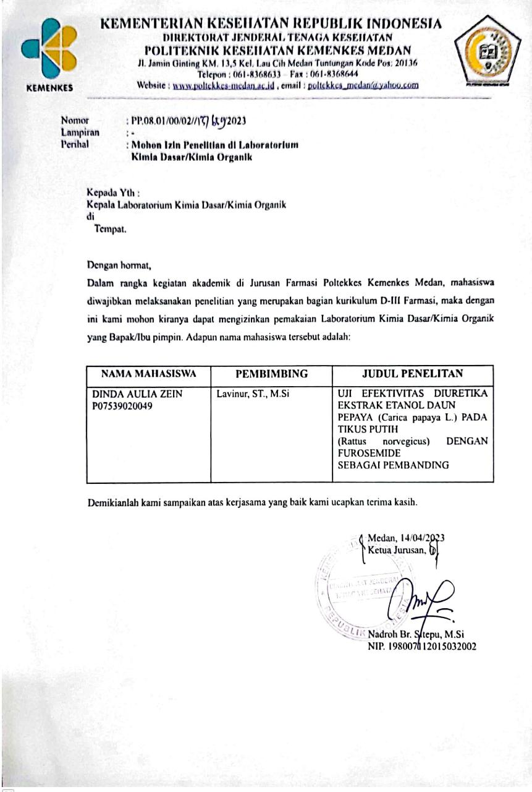**

**Lampiran 2. Surat Ethical Clearance**

**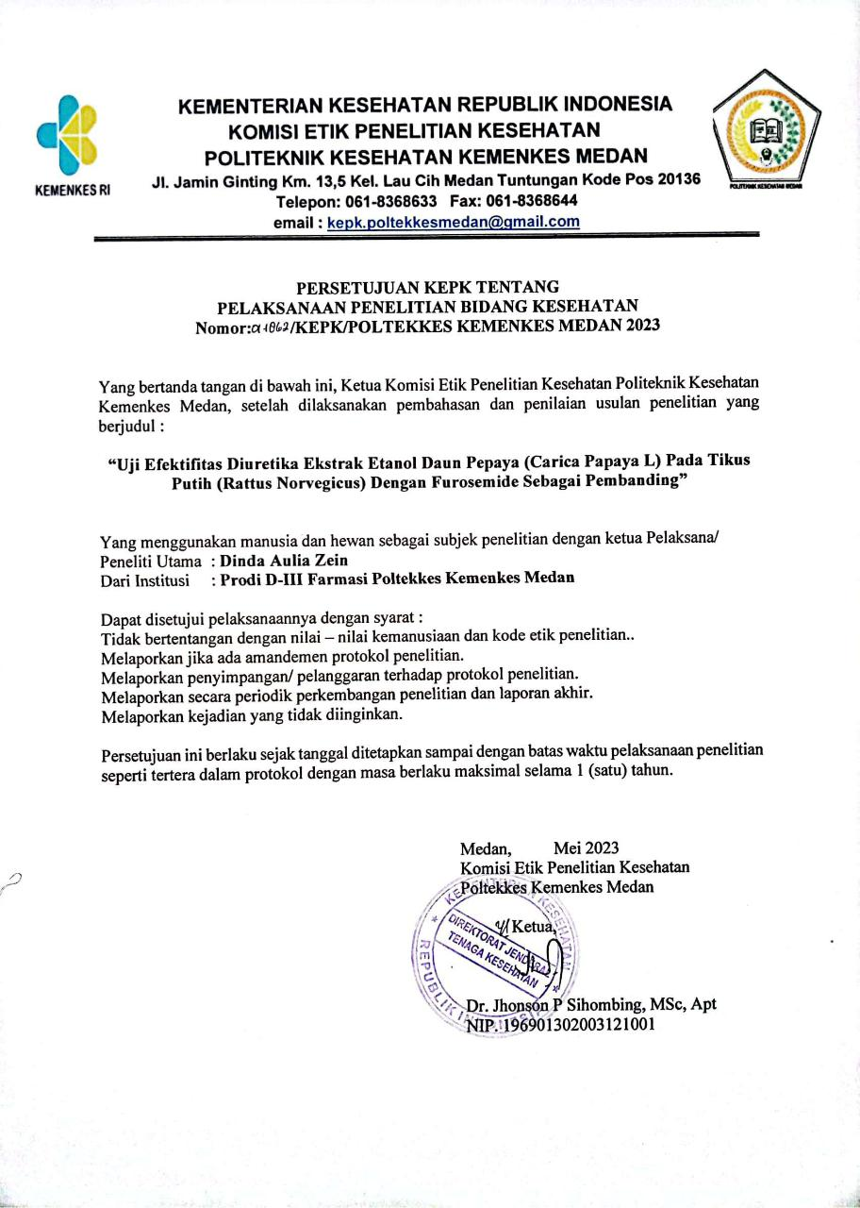**

Lampiran 3. Kartu Bimbingan

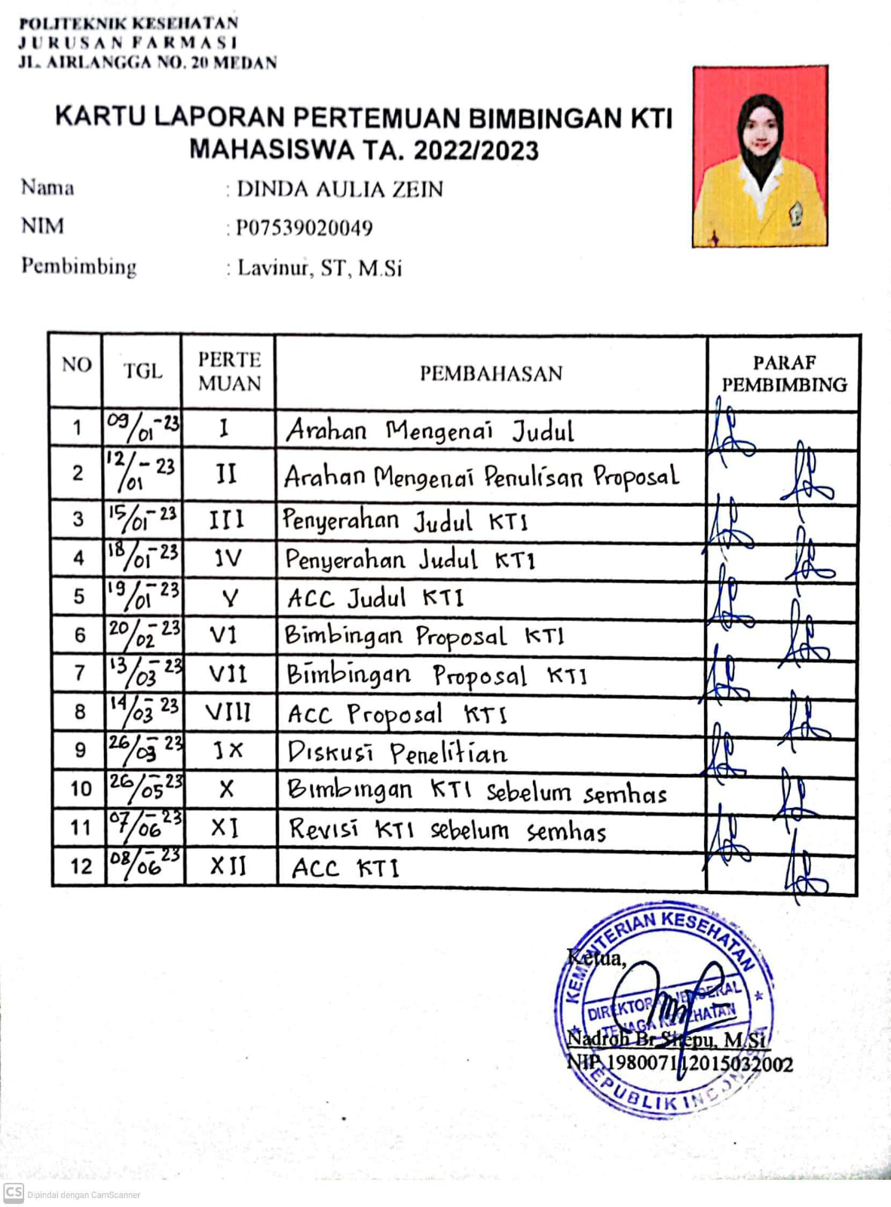

Lampiran 4. Tabel Konversi Dosis Hewan dengan Manusia

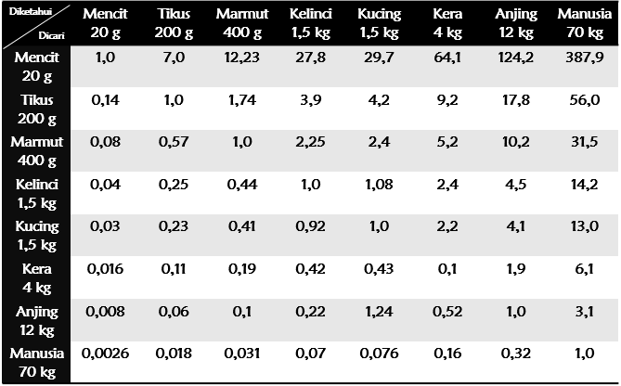

Lampiran 5. Tabel Daftar Volume Maksimal Larutan Sediaan Uji

**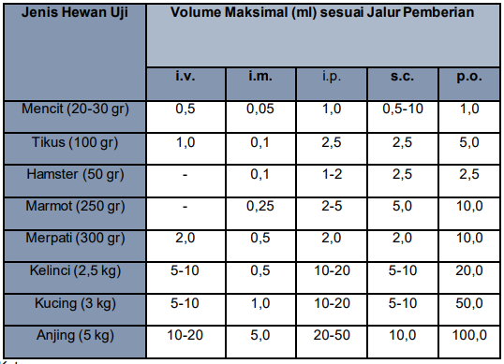**

Keterangan :

i.v. : intravena

i.m. : intramuscular

i.p. : intraperitoneal

s.c. : subcutan

p.o. : per oral

Lampiran 6. Maserasi Tumbuhan sampai Ekstrak

|  |  |
| --- | --- |
| Daun Pepaya | Penjemuran |
|  |  |
| Daun Simplisia kering | Haluskan Daun Simplisia |
|  |  |
| Maserasi | Hasil Ekstrak |
|  |  |

Lampiran 7. Pembuatan Suspensi Na-CMC 1%

|  |  |
| --- | --- |
| Timbang Na-CMC 1 Gram | Panaskan Aquadest |
|  |  |
| Tabur Na-CMC diatas aquadest Panas | Encerkan dgn aquadest ad 100ml |
|  |  |
| Suspensi Na-CMC |  |
|  |  |

Lampiran 8. Pembuatan Suspensi Furosemide

|  |  |
| --- | --- |
| Siapkan Furosemide | Timbang 20 Tablet Furosemide |
|  | C:\Users\Axioo MyBook\AppData\Local\Packages\5319275A.WhatsAppDesktop_cv1g1gvanyjgm\TempState\B4A721CFB62F5D19EC61575114D8A2D1\WhatsApp Image 2023-06-07 at 19.45.43.jpg |
| Gerus Furosemide | Timbangan Furosemide yang dipakai |
|  | C:\Users\Axioo MyBook\AppData\Local\Packages\5319275A.WhatsAppDesktop_cv1g1gvanyjgm\TempState\AEEFB050911334869A7A5D9E4D0E1689\WhatsApp Image 2023-06-07 at 19.50.39.jpg |
| Pindahkan dalam Beaker Glass | Tambahkan Suspensi Na-CMC 10 ml |
| C:\Users\Axioo MyBook\AppData\Local\Packages\5319275A.WhatsAppDesktop_cv1g1gvanyjgm\TempState\2ECD2BD94734E5DD392D8678BC64CDAB\WhatsApp Image 2023-06-08 at 13.36.00.jpg | C:\Users\Axioo MyBook\AppData\Local\Packages\5319275A.WhatsAppDesktop_cv1g1gvanyjgm\TempState\5D4AE76F053F8F2516AD12961EF7FE97\WhatsApp Image 2023-06-08 at 13.43.58.jpg |
| Campur Hingga Homogen |
| C:\Users\Axioo MyBook\AppData\Local\Packages\5319275A.WhatsAppDesktop_cv1g1gvanyjgm\TempState\38ED162A0DBEF7B3FE0F628AA08B90E7\WhatsApp Image 2023-06-08 at 13.43.59.jpg |

Lampiran 9. Alat Rotary Evaporator

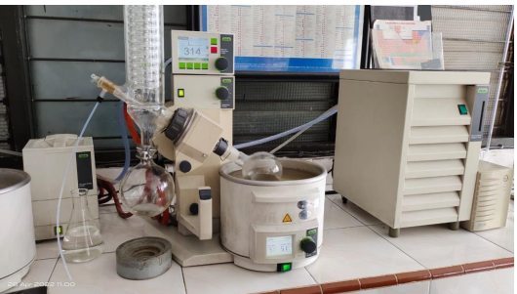

Lampiran 10. Pembuatan suspensi Ekstrak Etanol Daun Pepaya

|  |  |
| --- | --- |
| Timbang Ekstrak 250 mg | Timbang Ekstrak 300 mg |
| C:\Users\Axioo MyBook\AppData\Local\Packages\5319275A.WhatsAppDesktop_cv1g1gvanyjgm\TempState\60243F9B1AC2DBA11FF8131C8F4431E0\WhatsApp Image 2023-06-07 at 19.48.50.jpg | C:\Users\Axioo MyBook\AppData\Local\Packages\5319275A.WhatsAppDesktop_cv1g1gvanyjgm\TempState\A7A3D70C6D17A73140918996D03C014F\WhatsApp Image 2023-06-07 at 19.31.46.jpg |
| Timbang ekstrak 350 mg | Tambahkan 10 ml Suspensi Na-CMC |
| C:\Users\Axioo MyBook\AppData\Local\Packages\5319275A.WhatsAppDesktop_cv1g1gvanyjgm\TempState\74378AFE5E8B20910CF1F939E57F0480\WhatsApp Image 2023-06-07 at 20.03.17.jpg | C:\Users\Axioo MyBook\AppData\Local\Packages\5319275A.WhatsAppDesktop_cv1g1gvanyjgm\TempState\D87C68A56BC8EB803B44F25ABB627786\WhatsApp Image 2023-06-08 at 13.52.28.jpg |
| Campur Homogen | Ambil menggunakan Spuit |
|  |  |

Lampiran 11. Pemberian Perlakuan pada tikus

|  |  |
| --- | --- |
| Penimbangan tikus | Timbangan Tikus |
|  |  |
| Tikus Dipegang | Tikus diberi perlakuan |
| **C:\Users\Axioo MyBook\AppData\Local\Packages\5319275A.WhatsAppDesktop_cv1g1gvanyjgm\TempState\2227D753DC18505031869D44673728E2\WhatsApp Image 2023-06-08 at 14.10.50.jpg** |  |
| Kandang Metabolik | Tikus dimasukkan Ke Kandang Metabolik |
|  | C:\Users\Axioo MyBook\AppData\Local\Packages\5319275A.WhatsAppDesktop_cv1g1gvanyjgm\TempState\CE393994E8CF430867408678D1A5A9C8\WhatsApp Image 2023-06-08 at 14.23.26.jpg |
| Perlakuan tikus dikandang metabolik | Gambar tikus |
|  |  |
| Diukur Urin yang dikeluarkan | Hasil Urin yang diukur |
| **C:\Users\Axioo MyBook\AppData\Local\Packages\5319275A.WhatsAppDesktop_cv1g1gvanyjgm\TempState\AEB3135B436AA55373822C010763DD54\WhatsApp Image 2023-06-02 at 14.51.05.jpg** |  |